O'ZBEKISTON RESPUBLIKASI OLIY TA'LIM, FAN VA INNOVATSIYALAR VAZIRLIGI
____________________ UNIVERSITETI
«Elektr energetikasi» kafedrasi
Ta'lim yo'nalishi: ____________________
BITIRUV MALAKAVIY ISHI
Mavzu:
«ELEKTR TA'MINOTI TIZIMLARIDA ENERGIYA SARFINI KAMAYTIRISH TEXNOLOGIYALARINI TADQIQOT QILISH»
(Buxoro viloyati «Vobkent» 110/35/10 kV podstansiyasi misolida)
Bajardi: ____________________
Guruh: ____________________
Ilmiy rahbar: ____________________
«Himoyaga ruxsat etildi». Kafedra mudiri: ____________________

Buxoro — 2026

Mundarija

Kirish 3
I bob. Elektr ta’minoti tizimlarida energiya yo’qotishlarining nazariy asoslari 7
1.1. Elektr ta’minoti tizimlari: tushuncha, tarkib va taqsimlash tarmoqlari 7
1.2. Energiya yo’qotishlarining turlari, tasnifi va me’yorlash 9
1.3. Elektr energiyasi sifati ko’rsatkichlari va garmonik buzilishlar 11
1.4. Iqtisodiy tok zichligi va o’tkazgich kesimini tanlash 13
II bob. Tadqiqot obyektida energiya sarfi va yo’qotishlar tahlili 15
2.1. Tarmoq yuklamasi, yuklama grafigi va kuchlanish pasayishi tahlili 15
2.2. Transformator, fider va kabel yo’qotishlari hisobi 17
2.3. Quvvat koeffitsienti, garmonik buzilishlar va podstansiya energiya balansi 21
2.4. Qisqa tutashuv toklari va yo’qotishlarning mavsumiy o’zgarishi 23
2.5. Yo’qotishlarni kamaytirish zaxiralari va tarmoqni balanslash 24
III bob. Energiya samaradorligini oshirish choralari va iqtisodiy baholash 27
3.1. Reaktiv quvvatni kompensatsiyalash va chastota o'zgartiruvchi qurilma qo'llash 27
3.2. AMI, SCADA/PLC va IoT asosidagi monitoring tizimlari 29
3.3. Energiya auditi va choralarning birgalikdagi ta’siri 30
3.4. Iqtisodiy samaradorlik: NPV, qaytish muddati va sezgirlik tahlili 31
3.5. Hayot faoliyati xavfsizligi 37
Xulosa va tavsiyalar 42
Foydalanilgan adabiyotlar 44
Ilovalar (1–13) 47

Kirish
Elektr ta'minoti tizimi generatsiya manbalaridan iste'molchilargacha bo'lgan zanjirda elektr energiyasini uzatish va taqsimlash vazifasini bajaradi. Mazkur zanjirning har bir bo'g'inida energiyaning bir qismi foydali ishga aylanmasdan yo'qoladi, shu sababli yo'qotishlarni kamaytirish tarmoq ekspluatatsiyasining markaziy texnik-iqtisodiy masalasi sanaladi. O'zbekiston Respublikasi elektr tarmoqlarida texnik va tijoriy yo'qotishlar ulushi rivojlangan davlatlar ko'rsatkichidan yuqori bo'lib qolmoqda, bu esa energiya samaradorligini oshirish yo'nalishidagi tadqiqotlarning amaliy zaruratini belgilaydi.
Yo'qotishlarning asosiy qismi taqsimlash tarmoqlarida, ya'ni 6–10 kV va 0,4 kV kuchlanish darajalarida yuzaga keladi. Buning sababi nisbatan past kuchlanishda bir xil quvvatni uzatish uchun kattaroq tok talab etilishi va isish yo'qotishlari tokning kvadratiga proporsional ravishda ortishidir. Reaktiv quvvatning kompensatsiyalanmagani, transformatorlarning nooptimal yuklanishi, kuchlanishning me'yoriy darajadan chetlanishi va tarmoq elementlarining eskirgani yo'qotishlarni yanada kuchaytiradi.
Zamonaviy texnologiyalar — reaktiv quvvatni kompensatsiyalash, chastota o'zgartiruvchi qurilma yordamida yuklamani boshqarish, aqlli hisobga olish tizimi (AMI) hamda dispetcherlik nazorat tizimi (SCADA) — yo'qotishlarni nazoratli ravishda kamaytirish imkonini beradi. Ushbu vositalarning texnik samarasini aniq obyekt misolida miqdoran baholash bitiruv malakaviy ishining dolzarbligini ta'minlaydi.
Energiya samaradorligini oshirish O'zbekiston Respublikasining energetika sohasidagi ustuvor yo'nalishlaridan biri hisoblanadi. Iqtisodiyotning o'sishi va elektr energiyasiga bo'lgan talabning ortishi sharoitida mavjud tarmoqlardagi yo'qotishlarni kamaytirish yangi ishlab chiqarish quvvatlarini qurishga nisbatan ancha kam xarajat talab qiladigan yo'l sanaladi. Tarmoqda tejalgan har bir kilovatt-soat energiya manbada qo'shimcha ishlab chiqarilishi lozim bo'lgan energiyaga, demak yoqilg'i sarfi va atrof-muhitga chiqindi miqdoriga teng samara beradi.
Taqsimlash tarmoqlarining sezilarli qismi avvalgi davrlarda qurilgan bo'lib, jihozlarning eskirishi, transformatorlarning nooptimal yuklanishi va reaktiv quvvatning yetarli kompensatsiyalanmagani yo'qotishlarning yuqori darajada saqlanishiga olib keladi. Shu bois aniq obyekt misolida yo'qotish manbalarini aniqlash va ularni kamaytirish texnologiyalarini iqtisodiy jihatdan asoslash amaliy ahamiyatga ega.
Elektr tarmoqlaridagi energiya yo'qotishlari va ularni kamaytirish masalalari elektrotexnika fanida keng o'rganilgan. Yo'qotishlarni hisoblash, reaktiv quvvat va elektr energiyasi sifati muammolari Yu. S. Jelezkoning ishlarida amaliy hisob uslublari darajasida tizimlashtirilgan [2]. Elektr tizimlari va tarmoqlarining rejimlarini tahlil qilish hamda kuchlanish va quvvat oqimlarini hisoblash nazariyasi V. I. Idelchik tomonidan bayon etilgan [3]. Tarmoqdagi quvvat va energiya yo'qotishlarini aniqlashning umumlashtirilgan metodikasi G. Ye. Pospelov va N. M. Sich ishlarida keltirilgan [7].
Reaktiv quvvatni kompensatsiyalashning taqsimlash tarmoqlaridagi nazariy va amaliy jihatlari F. F. Karpov tomonidan tadqiq qilingan [17]. Elektr ta'minoti tizimlarini loyihalash, transformator va kabel parametrlarini tanlash bo'yicha ma'lumotlar A. A. Fyodorov, B. I. Kudrin va boshqa mualliflarning darslik hamda ma'lumotnomalarida jamlangan [5, 8]. Elektr energiyasi sifatiga qo'yiladigan talablar GOST 32144 va uning o'tmishdoshi GOST 13109 standartlarida me'yorlashtirilgan [10, 22]. Mavjud manbalar asosan alohida yo'qotish turlari yoki alohida texnologiyalarni ko'rib chiqadi; ushbu ishda esa bir necha texnologiya yagona obyekt uchun yagona metodika asosida qiyosiy baholanadi, bu choralarni ustuvorlik bo'yicha tartiblash imkonini beradi va ishning yangiligini belgilaydi.
Ishning maqsadi — elektr ta'minoti tizimlarida energiya sarfini kamaytirish texnologiyalarini nazariy va amaliy jihatdan tadqiq etish hamda tanlangan obyekt uchun texnik va iqtisodiy jihatdan asoslangan tavsiyalar ishlab chiqishdan iborat.
Maqsadga erishish uchun quyidagi vazifalar belgilab olindi:
- elektr ta'minoti tizimidagi energiya yo'qotishlarining turlari va yuzaga kelish mexanizmlarini nazariy jihatdan o'rganish;
- tanlangan podstansiya va unga tutash taqsimlash tarmog'ida yuklama, kuchlanishning pasayishi, transformator va kabel yo'qotishlari hamda quvvat koeffitsientini hisoblash;
- garmonik buzilishlar va elektr energiyasi sifatini baholash;
- energiya sarfini kamaytiruvchi zamonaviy texnologiyalarning ishlash tamoyili va qo'llanish shartlarini tahlil qilish;
- taklif etilayotgan choralarning texnik samarasini hisoblab, iqtisodiy jihatdan investitsiya qaytish muddati orqali baholash;
- obyektda elektr xavfsizligi va mehnat muhofazasi talablarini umumlashtirish hamda amaliy tavsiyalar berish.
Tadqiqot obyekti — Buxoro viloyati Vobkent tumanidagi «Vobkent» 110/35/10 kV taqsimlash podstansiyasi va unga ulangan 10 kV taqsimlash tarmog'i. Mazkur podstansiya «Buxoro hududiy elektr tarmoqlari korxonasi» aksiyadorlik jamiyati tasarrufida bo'lib, modernizatsiya doirasida undagi quvvati 16 000 kVA bo'lgan kuch transformatori 25 000 kVA quvvatli transformatorga almashtirilgan. Tadqiqot predmeti — ushbu tizimda energiya yo'qotishlarini kamaytirish texnologiyalari va ularning samaradorligini baholash usullaridir.
Ishda foydalanilgan podstansiya nomi, kuchlanish darajasi va transformator quvvatining yangilanishi ochiq manbalarda tasdiqlangan. Hisob-kitoblarda qo'llanilgan soatlik yuklama grafigi, quvvat koeffitsienti va yo'qotish ulushlari kabi batafsil ekspluatatsion ko'rsatkichlar real diapazonlarga asoslangan muhandislik baholari bo'lib, matnda har gal alohida ko'rsatib o'tiladi. Mazkur baholar tarmoqni eksplutatsiya qiluvchi korxonadan olinadigan rasmiy ma'lumotlar bilan almashtirilishi tavsiya etiladi.
Ishda elektrotexnika va elektr tarmoqlari nazariyasining analitik usullari, yo'qotishlarni hisoblashning muhandislik metodikalari, qiyosiy tahlil hamda texnik-iqtisodiy baholash usullaridan foydalanildi. Hisob-kitoblar tarmoq elementlarining o'rnatilgan algoritmlari asosida bosqichma-bosqich bajarildi va olingan natijalar jadvallar hamda grafiklar yordamida tahlil qilindi.
Ishning ilmiy-amaliy yangiligi shundan iboratki, energiya sarfini kamaytirishning bir necha texnologiyasi yagona obyekt uchun yagona metodika asosida hisoblanib, ularning texnik samarasi va iqtisodiy maqsadga muvofiqligi qiyosiy tarzda baholandi. Bu esa choralarni joriy etish ketma-ketligini ustuvorlik bo'yicha tartiblash imkonini beradi.
Ishning amaliy ahamiyati taklif etilgan choralar va hisoblash metodikasining real taqsimlash podstansiyalarida yo'qotishlarni kamaytirish, kuchlanish sifatini yaxshilash va energiya samaradorligini oshirish uchun bevosita qo'llanilishi mumkinligida namoyon bo'ladi.
Bitiruv malakaviy ishi kirish, to'rt bob, xulosa, foydalanilgan adabiyotlar ro'yxati va ilovalardan iborat. Birinchi bob nazariy asoslarni, ikkinchi bob obyektdagi yo'qotishlar tahlili va hisoblarni, uchinchi bob energiya sarfini kamaytirish texnologiyalari va ularning iqtisodiy samaradorligini, to'rtinchi bob esa hayot faoliyati xavfsizligi masalalarini qamrab oladi. Boblar o'zaro mantiqiy bog'langan: nazariy tushunchalar tahlilda, tahlil natijalari esa texnologik yechimlarda asos sifatida ishlatiladi.

I bob. Elektr ta'minoti tizimlarida energiya yo'qotishlarining nazariy asoslari
Birinchi bobda elektr ta'minoti tizimining tarkibi, energiya yo'qotishlarining turlari va ularni yuzaga keltiruvchi fizik jarayonlar ko'rib chiqiladi. Bobda shakllantirilgan tushunchalar tizimi keyingi boblardagi miqdoriy tahlil va texnologik yechimlar uchun nazariy zamin vazifasini bajaradi.

1.1. Elektr ta'minoti tizimlari: tushuncha, tarkib va taqsimlash tarmoqlari
Elektr ta'minoti tizimi deganda elektr energiyasini qabul qilish, o'zgartirish, uzatish va iste'molchilar o'rtasida taqsimlash uchun mo'ljallangan elektr qurilmalari, tarmoqlar va inshootlar majmuasi tushuniladi. Tizim asosan ta'minlovchi yuqori kuchlanishli liniya, kuchlanishni pasaytiruvchi podstansiya, taqsimlash tarmog'i va iste'molchi qabul qilgichlaridan tashkil topadi [3].
Tanlangan obyekt namunasida tizim 110 kV ta'minot liniyasi orqali quvvat oladigan, kuchlanishni 110 kV dan 35 va 10 kV darajalariga pasaytiruvchi transformatorli podstansiyadan hamda 10 kV taqsimlash fiderlaridan iborat. Kuchlanish darajasi pasaygan sari bir xil quvvatni uzatish uchun zarur tok ortadi, natijada energiya yo'qotishlarining asosiy qismi quyi kuchlanishli bo'g'inlarga to'g'ri keladi. Shu bois taqsimlash tarmog'i yo'qotishlarni kamaytirish nuqtai nazaridan eng muhim bo'g'in hisoblanadi.
Elektr ta'minoti tizimining sifatli ishlashi uzluksizlik, kuchlanishning me'yoriy darajada saqlanishi va energiyaning iqtisodli uzatilishi bilan tavsiflanadi. Bu uch talab o'zaro bog'liq: kuchlanishning pasayishi yo'qotishlarni oshiradi, yo'qotishlarning ortishi esa iste'molchidagi kuchlanish sifatini yomonlashtiradi. Demak, tizimni loyihalash va ekspluatatsiya qilishda mazkur ko'rsatkichlar yagona texnik vazifaning tarkibiy qismlari sifatida qaraladi.
Kuchlanish darajalari bo'yicha elektr ta'minoti tizimi yuqori (110 kV va undan yuqori), o'rta (35 va 6–10 kV) hamda quyi (0,4 kV) kuchlanishli bo'g'inlarga ajratiladi. Yuqori kuchlanish energiyani uzoq masofaga kam yo'qotish bilan uzatishga, o'rta va quyi kuchlanish esa uni iste'molchilar o'rtasida taqsimlashga xizmat qiladi. Tahlil qilinayotgan obyektning kuchlanish darajalari va asosiy elementlarining o'zaro ulanishi 1-rasmda keltirilgan bir chiziqli sxemada ko'rsatilgan.
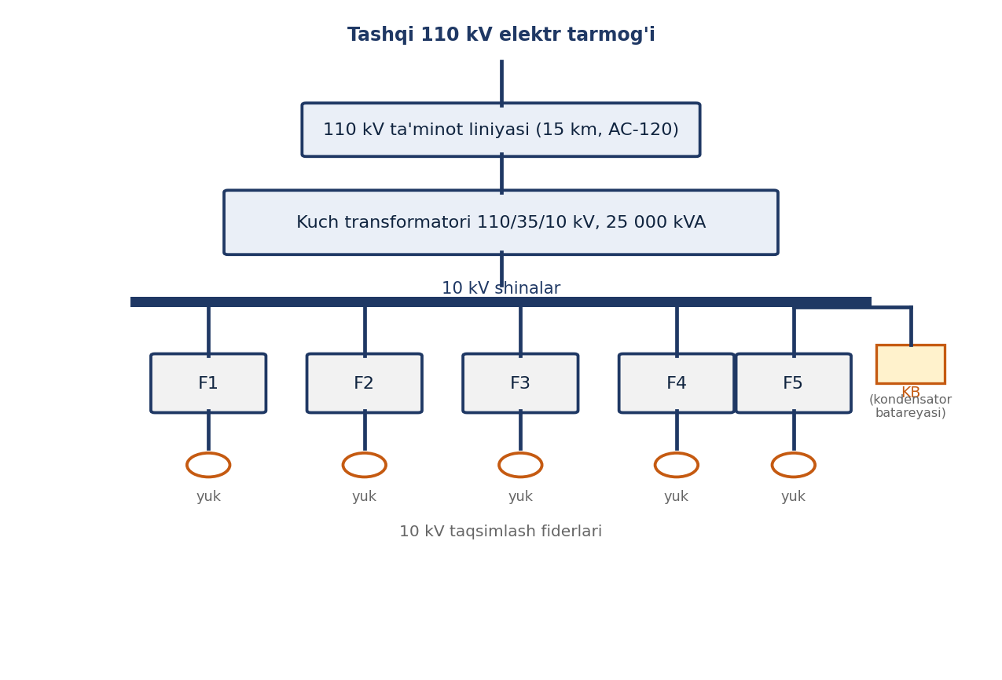
1-rasm. «Vobkent» podstansiyasining soddalashtirilgan bir chiziqli sxemasi
Sxemada tashqi 110 kV tarmoqdan ta'minot liniyasi orqali quvvat keladi, kuch transformatori uni 10 kV darajasiga pasaytiradi va 10 kV shinalar orqali bir necha taqsimlash fideriga uzatiladi. Reaktiv quvvatni kompensatsiyalovchi kondensator batareyasi 10 kV shinalarga ulanishi mumkin; uning o'rni va quvvati uchinchi bobda asoslanadi. Bunday radial sxema taqsimlash tarmoqlari uchun xos bo'lib, sodda va arzon, ammo bitta element ishdan chiqqanda ta'minot uzilishiga moyilroqdir.
Neytralning ishlash rejimi tarmoq xavfsizligi va yo'qotishlariga ta'sir ko'rsatadi. 6–35 kV tarmoqlarda neytral odatda izolatsiyalangan yoki yoy o'chiruvchi g'altak orqali yerga ulanadi, 110 kV va undan yuqori tarmoqlarda esa samarali yerga ulangan neytral qo'llaniladi. Neytral rejimi bir fazali yerga tutashuv toklarining qiymatini va himoya tizimining ishlash tartibini belgilaydi, shu sababli u tarmoqni loyihalashda muhim parametr hisoblanadi.

1.2. Energiya yo'qotishlarining turlari, tasnifi va me'yorlash
Elektr energiyasi yo'qotishlari yuzaga kelish tabiatiga ko'ra yuklamaga bog'liq (o'zgaruvchan) va yuklamaga bog'liq bo'lmagan (doimiy) yo'qotishlarga ajratiladi [2, 7]. Yuklamaga bog'liq yo'qotishlar o'tkazgich va o'ramlardagi faol qarshilikda tokning issiqlikka aylanishi natijasida vujudga keladi va tok kvadratiga proporsionaldir. Doimiy yo'qotishlar esa kuchlanish mavjud bo'lganda yuklamadan deyarli mustaqil ravishda sodir bo'ladi; bunga transformatorning po'lat o'zagidagi salt yurish yo'qotishi misol bo'ladi.
Bir o'tkazgichdagi faol quvvat yo'qotishi uch fazali tarmoq uchun quyidagicha aniqlanadi:
ΔP = 3 · I² · R (1.1)
bu yerda ΔP — faol quvvat yo'qotishi, Vt; I — faza (chiziq) toki, A; R — o'tkazgichning faol qarshiligi, Om. Ifodadan tokning ikki barobar ortishi yo'qotishni to'rt barobar oshirishi kelib chiqadi, shu sababli yo'qotishlarni kamaytirishda tokni, ya'ni reaktiv tashkil etuvchini, kamaytirish hal qiluvchi ahamiyatga ega.
Tok quvvat va kuchlanish orqali ifodalanganda, formula (1.1) ni quyidagi ko'rinishga keltirish mumkin:
ΔP = (P² + Q²) · R / U² (1.2)
bu yerda P — aktiv quvvat, kVt; Q — reaktiv quvvat, kVar; U — chiziqli kuchlanish, kV. Ushbu ko'rinish reaktiv quvvat Q ning yo'qotishga bevosita hissa qo'shishini ko'rsatadi: aktiv quvvat o'zgarmaganda ham reaktiv quvvatning kamayishi yo'qotishni pasaytiradi. Mazkur xulosa uchinchi bobda ko'rib chiqiladigan reaktiv quvvatni kompensatsiyalash texnologiyasining nazariy asosini tashkil etadi.
Doimiy yo'qotishlarning asosiy qismi transformatorning magnit o'tkazgichidagi gisterezis va uyurma toklari natijasida yuzaga keladigan salt yurish yo'qotishidir. Bundan tashqari yuqori kuchlanishli havo liniyalarida toj (korona) razryadidan va kabel liniyalarida izolatsiyaning dielektrik yo'qotishlaridan kelib chiqadigan tashkil etuvchilar mavjud. Taqsimlash tarmoqlarida (10 kV va undan past) toj yo'qotishi amalda sezilmaydi, dielektrik yo'qotishlar ham nisbatan kichik bo'lib, asosiy hissa transformator salt yurishi va o'tkazgichlardagi isish yo'qotishlariga to'g'ri keladi.
Yo'qotishlar hisobga olish jihatidan texnik va tijoriy yo'qotishlarga bo'linadi. Texnik yo'qotishlar tarmoq elementlaridagi fizik jarayonlar — o'tkazgichlarning isishi, transformatorlardagi salt yurish va yuklama yo'qotishlari, izolatsiya orqali oqib o'tuvchi toklar natijasida yuzaga keladi va hisoblash yo'li bilan aniqlanadi.
Tijoriy yo'qotishlar uzatilgan va iste'molchi tomonidan haqiqatda hisobga olingan energiya o'rtasidagi farq sifatida namoyon bo'ladi. Ularning sabablari hisoblash asboblarining xatoligi, hisobning o'z vaqtida olinmasligi, ruxsatsiz ulanishlar va hisobga olinmagan iste'mol hisoblanadi. Tijoriy yo'qotishlar fizik emas, balki tashkiliy-hisob xarakteriga ega bo'lib, ularni kamaytirishda aqlli hisobga olish tizimi (AMI) samarali vositadir.
Texnik va tijoriy yo'qotishlarning farqlanishi muhim metodologik ahamiyatga ega: texnik yo'qotishlar tarmoqni qayta jihozlash va reaktiv quvvatni boshqarish orqali, tijoriy yo'qotishlar esa hisobga olishni avtomatlashtirish orqali kamaytiriladi. Texnik yo'qotishlarni aniqlashda to'g'ridan-to'g'ri elementlar bo'yicha hisoblash, o'rtacha yuklama va maksimal yo'qotishlar vaqti orqali baholash hamda energiya balansi usullaridan foydalaniladi. Ushbu ishda dastlabki ikki usul birgalikda qo'llaniladi: ikkinchi bobda obyektning texnik yo'qotishlari hisoblanadi, uchinchi bobda esa har ikki turdagi yo'qotishni kamaytirishga qaratilgan texnologiyalar baholanadi.

1.3. Elektr energiyasi sifati ko'rsatkichlari va garmonik buzilishlar
Elektr energiyasi sifati iste'molchiga yetkazilayotgan kuchlanish va tokning me'yoriy ko'rsatkichlarga muvofiqlik darajasini tavsiflaydi. Sifat ko'rsatkichlari kuchlanishning turg'un chetlanishi, chastota chetlanishi, kuchlanish tebranishlari, nosimmetriklik va garmonik buzilishlar bilan baholanadi. Bu ko'rsatkichlarning me'yorlari elektr energiyasi sifati standartlarida belgilangan [10, 22] va asosiy qiymatlari 1-jadvalda keltirilgan.
1-jadval
Elektr energiyasi sifatining asosiy ko'rsatkichlari va me'yoriy chegaralari
Ko'rsatkich | Me'yoriy chegara
Kuchlanishning turg'un chetlanishi | ± 10 % (Uₙₒₘ ga nisbatan)
Chastota chetlanishi | ± 0,2 Hz (vaqtincha ± 0,4 Hz)
Garmonik buzilishlar koeffitsienti (THD) | ≤ 8 % (0,38–10 kV uchun)
Alohida garmonika koeffitsienti | tartibiga ko'ra cheklanadi
Kuchlanish nosimmetriklik koeffitsienti | ≤ 2 % (vaqtincha ≤ 4 %)

Garmonik buzilishlar tarmoqda chiziqsiz yuklamalar — to'g'rilagichlar, chastota o'zgartirgichlar, gaz-razryadli lampalar va impulsli manbalar ta'sirida yuzaga keladi. Bunday qabul qilgichlar tokni sinusoidaldan farqli shaklda iste'mol qiladi, natijada asosiy chastotaga karrali bo'lgan yuqori garmonikalar paydo bo'ladi. Garmonik tarkibning umumlashgan o'lchovi sifatida garmonik buzilishlar koeffitsienti (THD) ishlatiladi:
THD = √(ΣUₙ²) / U₁ · 100 % (1.3)
bu yerda Uₙ — n-tartibli garmonika kuchlanishining amplitudasi; U₁ — asosiy garmonika amplitudasi. Yuqori garmonikalar transformator va o'tkazgichlarda qo'shimcha isish yo'qotishlarini keltirib chiqaradi, izolatsiyaning eskirishini tezlashtiradi va o'lchash asboblarining xatoligini oshiradi. Shu sababli garmonik buzilishlar ham energiya yo'qotishlari, ham elektr energiyasi sifati nuqtai nazaridan nazorat qilinishi lozim. Obyektdagi garmonik holat ikkinchi bobda miqdoran tahlil qilinadi.
O'zbekiston elektr energetika tizimi yagona energetika tizimi doirasida ishlaydi va generatsiya, magistral uzatish hamda hududiy taqsimlash bo'g'inlaridan tashkil topgan. Taqsimlash funksiyasini hududiy elektr tarmoqlari korxonalari bajaradi; ular 110 va 35 kV podstansiyalar, 6–10 kV taqsimlash tarmoqlari hamda 10/0,4 kV transformator punktlari orqali aholi va tashkilotlarni ta'minlaydi. Aynan shu bo'g'inda texnik va tijoriy yo'qotishlarning asosiy qismi to'planadi.
Tadqiqot obyekti — «Vobkent» 110/35/10 kV podstansiyasi «Buxoro hududiy elektr tarmoqlari korxonasi» tasarrufidagi tipik taqsimlash podstansiyasi hisoblanadi. Uning kuchlanish darajalari, transformator quvvati va xizmat ko'rsatish hududi viloyatdagi ko'plab tuman podstansiyalariga xos bo'lgani uchun, bu obyekt uchun ishlab chiqilgan metodika va xulosalar o'xshash podstansiyalarga ham tatbiq etilishi mumkin. Shu ma'noda ish natijalari mahalliy ahamiyatga ega bo'lib, hududiy tarmoqda yo'qotishlarni kamaytirish dasturlari uchun namuna bo'lib xizmat qilishi mumkin.
Texnik yo'qotishlar darajasini baholash uchun ularni me'yoriy ko'rsatkichlar bilan taqqoslash zarur. Taqsimlash tarmoqlarida yo'qotishlarning maqbul darajasi odatda uzatilgan energiyaning foizida ifodalanadi va tarmoq konfiguratsiyasi, yuklama zichligi hamda jihozlar holatiga bog'liq. Yo'qotishlarning nisbiy darajasi quyidagicha aniqlanadi:
δW = (ΔW / W_kir) · 100 % (1.4)
bu yerda δW — nisbiy yo'qotish, %; ΔW — yillik yo'qotish, MVt·s; W_kir — tarmoqqa kirgan yillik energiya, MVt·s. Rivojlangan davlatlar taqsimlash tarmoqlarida texnik yo'qotishlar odatda 4–6 % oralig'ida bo'lib, tijoriy yo'qotishlar minimal darajada saqlanadi. Bu ko'rsatkichlar tarmoqning zamonaviyligi, reaktiv quvvatning to'liq kompensatsiyalanishi va hisobning avtomatlashtirilgani hisobiga ta'minlanadi.
Tahlil qilinayotgan obyektda texnik yo'qotish 2,9 % ni tashkil etadi, biroq tijoriy yo'qotishlar bilan birga umumiy yo'qotish 5 % atrofida bo'ladi. Bu ko'rsatkich qabul qilinishi mumkin bo'lgan diapazonda bo'lsa-da, reaktiv quvvatni kompensatsiyalash va hisobni avtomatlashtirish orqali uni yanada pasaytirish zaxiralari mavjud. Yo'qotishlarni me'yorlash, ya'ni har bir tarmoq bo'g'ini uchun maqbul darajani belgilash, ortiqcha yo'qotishlarni o'z vaqtida aniqlash va bartaraf etish imkonini beradi. Mazkur yondashuv uchinchi bobda taklif etilgan choralarning maqsadli ko'rsatkichlarini belgilashda asos bo'lib xizmat qiladi.

1.4. Iqtisodiy tok zichligi va o'tkazgich en kesimini tanlash
O'tkazgich en kesimi yo'qotishlarga bevosita ta'sir ko'rsatadi: en kesim katta bo'lsa, qarshilik va yo'qotish kamayadi, ammo kapital xarajat ortadi. Optimal en kesim iqtisodiy tok zichligi tushunchasi orqali aniqlanadi. Iqtisodiy en kesim quyidagicha topiladi:
F_iq = I / j_iq (1.5)
bu yerda F_iq — iqtisodiy en kesim, mm²; I — hisobiy tok, A; j_iq — iqtisodiy tok zichligi, A/mm². Iqtisodiy tok zichligi o'tkazgich materiali va yuklamadan foydalanish soatlariga bog'liq bo'lib, alyuminiy o'tkazgichlar uchun odatda 1,1–1,4 A/mm² oralig'ida qabul qilinadi. Tok zichligi shu chegaradan oshsa, yo'qotishlar ortadi va o'tkazgich iqtisodiy jihatdan kam yuklangan en kesimga ega bo'lib qoladi.
Masalan, F-4 fideridagi tok 80,8 A va j_iq = 1,2 A/mm² bo'lganda iqtisodiy en kesim F_iq = 80,8 / 1,2 ≈ 67 mm² ni tashkil etadi, bu amaldagi 70 mm² ga yaqin. Demak, bu fider en kesimi tok bo'yicha maqbul, biroq uzun masofa tufayli yo'qotish baribir yuqori; bu holda yechim yuklamani qayta taqsimlash yoki oraliq taqsimlash punktini joriy etishdir. Iqtisodiy tok zichligi bo'yicha tanlov tarmoqni rekonstruksiya qilish va yangi fiderlarni loyihalashda asosiy mezon bo'lib xizmat qiladi.
Birinchi bob bo'yicha xulosa. Elektr ta'minoti tizimida yo'qotishlarning asosiy qismi quyi kuchlanishli taqsimlash bo'g'inlarida yuzaga keladi va tok kvadratiga proporsional ravishda ortadi. Yo'qotishlar yuklamaga bog'liq va doimiy, shuningdek texnik va tijoriy turlarga ajratiladi. (1.1) va (1.2) ifodalar reaktiv quvvatni kamaytirish yo'qotishlarni pasaytirishning bevosita vositasi ekanini ko'rsatadi. Elektr energiyasi sifati, xususan garmonik buzilishlar ham yo'qotishlarga ta'sir etuvchi omil sifatida ajratildi. Mazkur nazariy natijalar keyingi bobdagi hisoblar uchun asos bo'lib xizmat qiladi.

II bob. Elektr ta'minoti tizimlarida energiya sarfi va yo'qotishlar tahlili
Ikkinchi bobda «Vobkent» 110/35/10 kV podstansiyasi va unga tutash 10 kV taqsimlash tarmog'i misolida yuklama, kuchlanishning pasayishi, transformator va kabel yo'qotishlari, fiderlar bo'yicha yo'qotishlar, transformatorlarning optimal ish rejimi, qisqa tutashuv toklari, garmonik buzilishlar hamda quvvat koeffitsienti hisoblanadi. Hisoblar birinchi bobda keltirilgan ifodalarga asoslanadi. Foydalanilgan boshlang'ich ko'rsatkichlar tasdiqlangan real parametrlar (110/35/10 kV, 25 000 kVA) atrofida qurilgan izchil muhandislik modeli bo'lib, aniq qiymatlar korxona ma'lumotlari bilan almashtirilishi lozim.

2.1. Tarmoq yuklamasi, yuklama grafigi va kuchlanish pasayishi tahlili
Yuklama grafigi tarmoq orqali o'tuvchi quvvatning vaqt davomida o'zgarishini aks ettiradi va yo'qotishlarni hisoblashda zarur bo'lgan o'rtacha quvvat hamda maksimal yuklamadan foydalanish ko'rsatkichlarini aniqlash imkonini beradi. 2-rasmda obyekt uchun qabul qilingan tipik sutkalik yuklama grafigi keltirilgan.
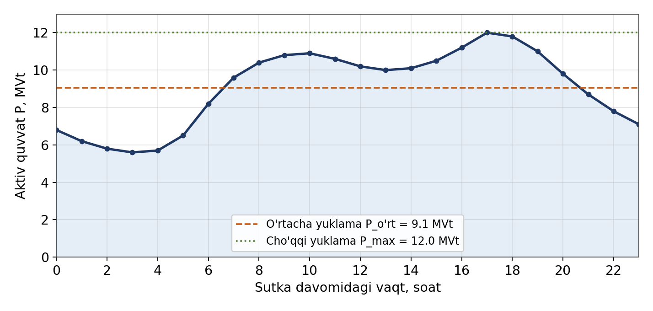
2-rasm. «Vobkent» podstansiyasi 10 kV shinalaridagi tipik sutkalik yuklama grafigi
Cho'qqi yuklama kechki soatlarda kuzatiladi va Pₘₐₓ = 12,0 MVt ni tashkil etadi. O'rtacha aktiv quvvat grafik ordinatalarining o'rtacha qiymati sifatida hisoblanadi:
Pₒ'ʳ = (ΣPᵢ) / n = 217,3 / 24 = 9,05 MVt (2.1)
To'ldirilganlik koeffitsienti maksimal va o'rtacha quvvat nisbati orqali topiladi:
k_t = Pₒ'ʳ / Pₘₐₓ = 9,05 / 12,0 = 0,75 (2.2)
Yuklamaning yil davomidagi o'zgarishi mavsumiy xususiyatga ega: yozda sovutish va sug'orish, qishda esa isitish ehtiyojlari iste'molni oshiradi. Oylik energiya iste'molining taqsimoti 2-jadval va 3-rasmda keltirilgan.
2-jadval
Yillik elektr energiyasi iste'molining oylar bo'yicha taqsimoti (model)
Oy | Energiya, MVt·s | Oy | Energiya, MVt·s
Yanvar | 5600 | Iyul | 5900
Fevral | 5100 | Avgust | 5800
Mart | 4600 | Sentabr | 4800
Aprel | 4300 | Oktabr | 4400
May | 4600 | Noyabr | 4700
Iyun | 5400 | Dekabr | 5200

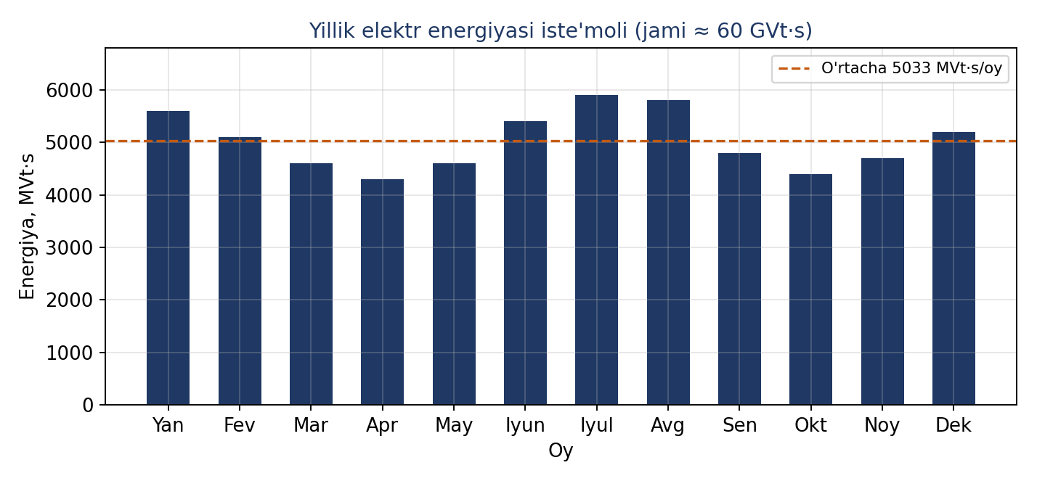
3-rasm. Yillik elektr energiyasi iste'molining oylar bo'yicha taqsimoti
Oylik qiymatlarning yig'indisi yillik iste'mol taxminan 60 400 MVt·s ni, ya'ni 60 GVt·s atrofida ekanini tasdiqlaydi. Hisob qulayligi uchun yillik energiya W = 60 GVt·s deb qabul qilinadi. Maksimal yuklamadan foydalanish soatlari Tₘₐₓ = 5000 soat bo'lganda bu qiymat W = Pₘₐₓ · Tₘₐₓ ifodadan ham olinadi:
W = Pₘₐₓ · Tₘₐₓ = 12 000 · 5000 = 60 000 000 kVt·s = 60 GVt·s (2.3)
Maksimal yo'qotishlar vaqti τ yuklamaga bog'liq yo'qotishlarni yillik energiyaga keltirishda ishlatiladi va Kezevich ifodasi bilan aniqlanadi [2, 7]:
τ = (0,124 + Tₘₐₓ/10000)² · 8760 = (0,124 + 0,5)² · 8760 = 3411 soat (2.4)
Olingan Pₒ'ʳ, k_t, W va τ qiymatlari keyingi bo'limlardagi yo'qotishlar hisobida boshlang'ich ma'lumot sifatida foydalaniladi.
Uch fazali liniyada kuchlanishning pasayishi aktiv va reaktiv quvvat orqali quyidagicha hisoblanadi:
ΔU = (P · R + Q · X) / Uₙₒₘ (2.5)
bu yerda ΔU — kuchlanishning pasayishi, V; P — aktiv quvvat, kVt; Q — reaktiv quvvat, kVar; R va X — liniyaning faol va induktiv qarshiligi, Om; Uₙₒₘ — nominal chiziqli kuchlanish, kV. Hisob uchun uzunligi 3,1 km bo'lgan, en kesimi 95 mm² alyuminiy o'tkazgichli F-2 fideri olindi; r₀ = 0,329 Om/km va x₀ = 0,08 Om/km bo'yicha R = 1,02 Om, X = 0,248 Om. Fider yuklamasi Sf = 2,1 MVA, cos φ = 0,84 bo'lganda P = 1764 kVt, Q = 1140 kVar bo'ladi.
ΔU = (1764 · 1,02 + 1140 · 0,248) / 10 = 208,2 V (2.6)
ΔU% = (ΔU / Uₙₒₘ) · 100 = (208,2 / 10000) · 100 = 2,08 % (2.7)
Olingan natija normativ hujjatlar bo'yicha ruxsat etilgan ±10 % chegarasidan ancha kam [10, 22]. Eng uzun F-5 fiderida (6 km) kuchlanish pasayishi ham hisoblanganda 4 % atrofida bo'lib, me'yor doirasida qoladi. Reaktiv quvvat kompensatsiyalansa, kuchlanish pasayishi yana kamayadi.

2.2. Transformator, fider va kabel yo'qotishlari hisobi
Transformatordagi yo'qotishlar salt yurish (doimiy) va yuklama (o'zgaruvchan) tashkil etuvchilaridan iborat. Hisob uchun obyektga o'rnatilgan 25 000 kVA quvvatli 110/10 kV transformatorning tipik katalog ko'rsatkichlari qabul qilindi (3-jadval) [4, 6].
3-jadval
110/10 kV, 25 000 kVA kuch transformatorining tipik texnik ko'rsatkichlari
Ko'rsatkich | Belgisi va o'lchami | Qiymati
Nominal to'liq quvvat | Sₙₒₘ, kVA | 25 000
Salt yurish quvvat yo'qotishi | ΔPₓₓ, kVt | 25
Qisqa tutashuv yo'qotishi | ΔP_qt, kVt | 120
Qisqa tutashuv kuchlanishi | U_qt, % | 10,5
Salt yurish toki | Iₓₓ, % | 0,7

ΔWₓₓ = ΔPₓₓ · T = 25 · 8760 = 219 000 kVt·s ≈ 219 MVt·s (2.8)
Maksimal to'liq quvvat Sₘₐₓ = Pₘₐₓ / cos φ = 12 / 0,85 = 14,12 MVA bo'lganda yuklama yo'qotishi:
ΔW_yuk = ΔP_qt · (Sₘₐₓ/Sₙₒₘ)² · τ = 120 · (14,12/25)² · 3411 ≈ 130 600 kVt·s (2.9)
Transformatordagi umumiy yillik yo'qotish ΔW_T = 219 + 130,6 = 349,6 MVt·s ni tashkil etadi. 10 kV taqsimlash tarmog'i sakkizta fiderdan iborat bo'lib, har bir fider bo'yicha yo'qotish (1.1) ifoda asosida alohida hisoblanadi. Fider toki I = Sf / (√3 · Uₙₒₘ), quvvat yo'qotishi esa ΔP = 3 · I² · R bo'yicha topiladi:
I = Sf / (√3 · Uₙₒₘ); ΔP_fider = 3 · I² · R; ΔW = ΔP · τ (2.10)
Barcha fiderlar bo'yicha hisob natijalari 4-jadvalda va 5-rasmda umumlashtirilgan. Hisobda har bir fiderning real uzunligi, en kesimi va cho'qqi yuklamasi inobatga olingan.
4-jadval
10 kV fiderlar bo'yicha yo'qotishlar hisobi
Fider | L, km | S, MVA | I, A | R, Om | ΔP, kVt | ΔW, MVt·s
F-1 (markaz) | 2,4 | 2,6 | 150 | 0,619 | 41,9 | 142,8
F-2 (turmush) | 3,1 | 2,1 | 121 | 1,020 | 45,0 | 153,4
F-3 (sanoat-komm.) | 1,8 | 2,8 | 162 | 0,371 | 29,1 | 99,2
F-4 (qishloq-1) | 5,2 | 1,4 | 81 | 2,304 | 45,2 | 154,0
F-5 (qishloq-2) | 6,0 | 1,2 | 69 | 2,658 | 38,3 | 130,6
F-6 (suv nasoslari) | 2,0 | 1,7 | 98 | 0,658 | 19,0 | 64,9
F-7 (aralash) | 3,6 | 1,5 | 87 | 1,184 | 26,6 | 90,9
F-8 (zaxira) | 2,8 | 1,1 | 64 | 0,722 | 8,7 | 29,8
Jami | — | 14,4 | — | — | 253,8 | 865,6

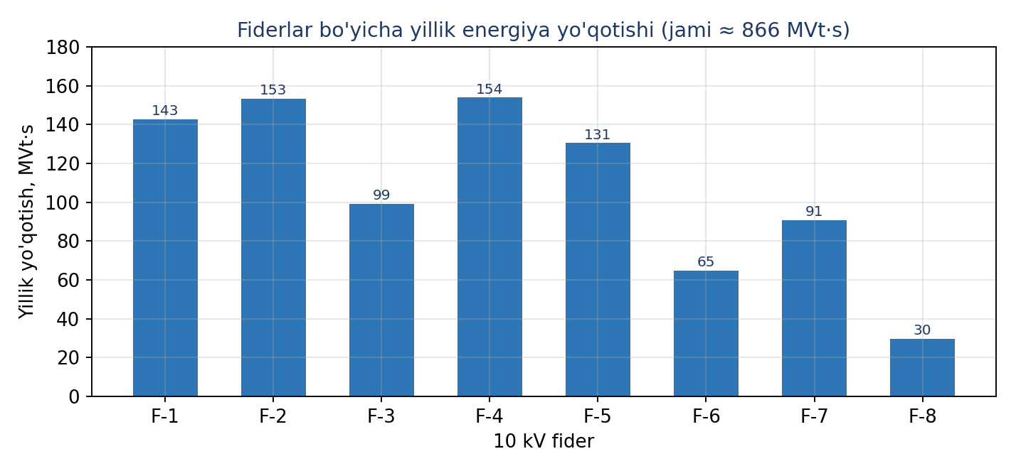
5-rasm. 10 kV fiderlar bo'yicha yillik energiya yo'qotishlari
Jadvaldan ko'rinadiki, fider liniyalaridagi yillik yo'qotish 865,6 MVt·s ni tashkil etadi. Eng katta yo'qotish uzun va kichik en kesimli qishloq fiderlarida (F-4, F-5) hamda zich yuklangan turmush fiderida (F-2) kuzatiladi. Bularga 10/0,4 kV taqsimlash transformatorlaridagi yo'qotishlar (baholangan holatda ≈ 334 MVt·s) qo'shilganda, 10 kV bo'g'inning umumiy yo'qotishi taxminan 1200 MVt·s ni tashkil etadi. 110 kV ta'minot liniyasi (15 km, AC-120, R = 3,74 Om) yo'qotishi to'liq quvvat ostida ΔP = 61,6 kVt, yillik qiymati 210 MVt·s ga teng. Podstansiya bo'yicha yillik texnik yo'qotishlarning tarkibi 5-jadval va 4-rasmda keltirilgan.
5-jadval
«Vobkent» podstansiyasi bo'yicha yillik texnik yo'qotishlarning tarkibi
Yo'qotish tarkibiy qismi | Yillik yo'qotish, MVt·s | Ulushi, %
Transformator salt yurish yo'qotishi | 219 | 12,4
Transformator yuklama yo'qotishi | 131 | 7,4
110 kV ta'minot liniyasi | 210 | 11,9
10 kV fider liniyalari | 866 | 49,2
10/0,4 kV taqsimlash transformatorlari | 334 | 19,0
Jami | 1760 | 100

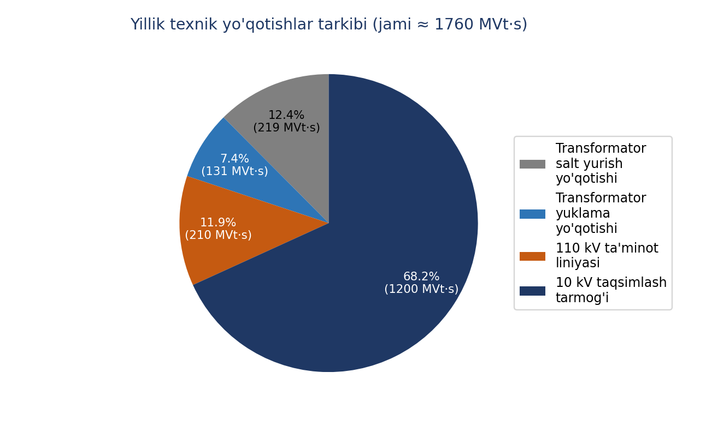
4-rasm. Yillik texnik yo'qotishlarning tarkibiy taqsimoti
Yillik texnik yo'qotishlar 1760 MVt·s ga teng bo'lib, uzatilgan energiyaning taxminan 2,9 % ini tashkil etadi. Yo'qotishlarning ustun qismi (68 % dan ortig'i) 10 kV bo'g'inga to'g'ri keladi, bu birinchi bobdagi nazariy xulosani amalda tasdiqlaydi va choralarni aynan shu bo'g'inga yo'naltirish zarurligini ko'rsatadi.
Podstansiyada ikkita parallel transformator o'rnatilgan deb qaralganda, kam yuklama davrida ikkalasini baravar ishlatish salt yurish yo'qotishini ikki barobar oshiradi. Bitta transformatorga o'tishning iqtisodiy chegara quvvati [4, 5]:
S_cheg = Sₙₒₘ · √(2 · ΔPₓₓ / ΔP_qt) = 25 000 · √(2 · 25 / 120) ≈ 16 140 kVA (2.11)
Chegara quvvat 16,14 MVA, obyekt maksimal yuklamasi esa 14,12 MVA. Demak, kun davomida bitta transformatorni ishlatish tejamliroqdir; ikki rejim qiyosi 6-jadvalda keltirilgan.
6-jadval
Bitta va ikkita transformatorni ishlatish rejimlarining qiyosiy hisobi
Ko'rsatkich | Ikkita transformator | Bitta transformator
Salt yurish yo'qotishi, MVt·s/yil | 438 | 219
Yuklama yo'qotishi, MVt·s/yil | 65 | 131
Jami yillik yo'qotish, MVt·s | 503 | 350

Bitta transformatorni ishlatish yiliga taxminan 153 MVt·s energiyani tejaydi va qo'shimcha investitsiya talab qilmaydi.

2.3. Quvvat koeffitsienti, garmonik buzilishlar va podstansiya energiya balansi
Quvvat koeffitsienti (cos φ) tarmoqdagi reaktiv quvvat oqimi darajasini tavsiflaydi. cos φ = 0,85 bo'lganda tan φ = 0,62 va maksimal reaktiv quvvat:
Qₘₐₓ = Pₘₐₓ · tan φ = 12 000 · 0,62 = 7440 kVar (2.12)
Katta reaktiv quvvat oqimi (1.2) ga muvofiq barcha elementlardagi yo'qotishlarni oshiradi. cos φ ni 0,95 ga ko'tarish to'liq quvvatni 14,12 MVA dan 12,63 MVA gacha pasaytiradi. Buning hisobi va samarasi uchinchi bobda keltiriladi.
Obyekt uchun qabul qilingan tipik garmonik tarkib 6-rasmda spektr ko'rinishida keltirilgan; asosiy hissa 5- va 7-tartibli garmonikalarga to'g'ri keladi.
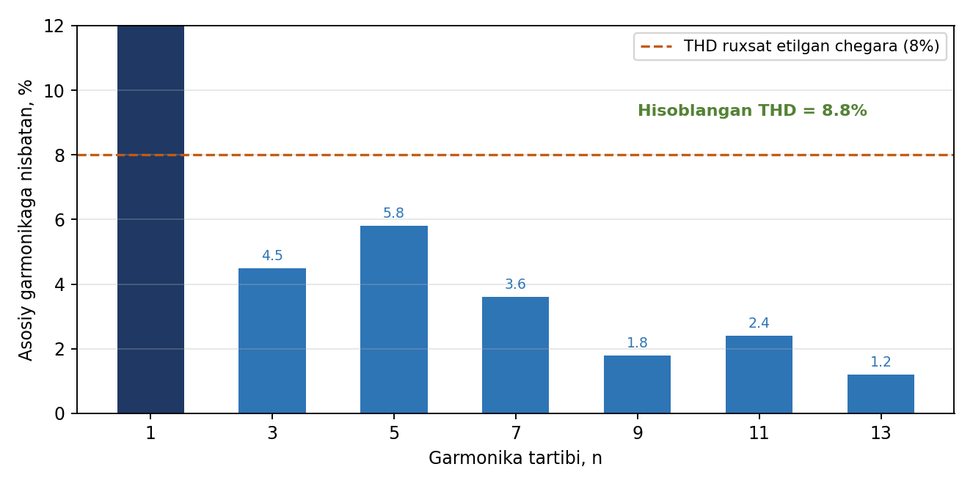
6-rasm. 10 kV shinalardagi kuchlanishning garmonik spektri va THD chegarasi
Garmonik buzilishlarning koeffitsienti (1.3) ifoda bo'yicha spektrdagi garmonikalar asosida hisoblanadi:
THD = √(4,5² + 5,8² + 3,6² + 1,8² + 2,4² + 1,2²) ≈ 8,8 % (2.13)
Hisoblangan THD qiymati 8,8 % bo'lib, 8 % chegaradan biroz yuqori [10, 22]. Garmonikalarni cheklash uchun kondensator batareyalarini rezonansdan himoyalovchi drossel (sozlangan filtr-reaktor) bilan o'rnatish yoki passiv garmonik filtrlardan foydalanish tavsiya etiladi.
7-jadval
Kuchlanish garmonikalarining tartiblar bo'yicha taqsimoti
Garmonika tartibi, n | Ulushi U_n/U_1, % | Holati
5 | 5,8 | Asosiy hissa
7 | 3,6 | Sezilarli
11 | 2,4 | O'rtacha
13 | 1,2 | Kam

Energiya balansi tarmoqqa kirgan va undan chiqqan energiyani taqqoslaydi:
W_kir = W_chiq + ΔW_texnik + ΔW_tijoriy (2.14)
bu yerda W_kir — kirgan energiya; W_chiq — foydali yetkazilgan energiya; ΔW_texnik = 1760 MVt·s (2,9 %); ΔW_tijoriy ≈ 2 % deb qabul qilinsa, umumiy yo'qotish ≈ 5 % ni tashkil etadi. Balansni muntazam tuzish choralar samarasini nazorat qilish vositasidir.

2.4. Qisqa tutashuv toklari va yo'qotishlarning mavsumiy o'zgarishi
Qisqa tutashuv toklari kommutatsion apparatlar va himoya tizimini tanlashda hal qiluvchi ahamiyatga ega. 10 kV shinalardagi uch fazali qisqa tutashuv toki manba va transformator qarshiliklari orqali aniqlanadi. Manba quvvati S_k = 1500 MVA, transformator nisbiy reaktivligi x_t = U_qt/100 = 0,105 deb olinadi. Nisbiy birliklarda umumiy reaktivlik x_jami = Sₙₒₘ/S_k + x_t = 25/1500 + 0,105 = 0,122. Nominal tok I_baza = Sₙₒₘ/(√3·Uₙₒₘ) = 1443 A bo'lganda:
I_qt = I_baza / x_jami = 1443 / 0,122 ≈ 11 850 A ≈ 11,9 kA (2.15)
Zarba toki (dinamik ta'sir uchun) k_z = 1,8 bo'lganda:
i_z = √2 · k_z · I_qt = √2 · 1,8 · 11,9 ≈ 30,3 kA (2.16)
Olingan qiymatlar 10 kV yacheykalar, uzgichlar va shinalarni dinamik va termik turg'unlik bo'yicha tanlashda mezon bo'lib xizmat qiladi. Hisoblangan 11,9 kA standart 12,5 va 20 kA qatoridagi apparatlar bilan ta'minlanadi, demak mavjud taqsimlash qurilmasi qisqa tutashuv shartlariga javob beradi.
Energiya yo'qotishlari yil davomida yuklama bilan birga o'zgaradi. Yuklamaga bog'liq tashkil etuvchi yuklama kvadratiga proporsional bo'lgani uchun cho'qqi iste'mol oylarida yo'qotish nisbatan tez ortadi. 5-ilovadagi oylik ma'lumotlar asosida eng yuqori yo'qotish yozgi (iyul–avgust) va qishki (yanvar) oylarga to'g'ri kelishi aniqlanadi; bu davrlarda sovutish va isitish yuklamalari maksimal bo'ladi.
Mavsumiy tahlil reaktiv quvvatni kompensatsiyalash va transformator rejimini boshqarishni yuklama grafigiga moslab tashkil etish zarurligini ko'rsatadi. Masalan, kam yuklamali bahor va kuz oylarida bitta transformatorni ishlatish, cho'qqi oylarda esa kompensatsiya quvvatini to'liq ulash maqsadga muvofiq. Avtomatik rostlanadigan kondensator qurilmasi aynan shunday mavsumiy va sutkalik moslashuvni ta'minlaydi, bu esa yillik tejamkorlikni oshiradi.

2.5. Yo'qotishlarni kamaytirish zaxiralari va tarmoqni balanslash
10 kV fiderlar bo'yicha yuklamaning notekis taqsimlanishi yo'qotishlarni oshiradi, chunki ortiqcha yuklangan fiderdagi yo'qotish tokning kvadratiga proporsional ravishda ko'payadi. Ikki fider o'rtasida yuklamani qayta taqsimlash natijasidagi yo'qotishning o'zgarishi quyidagi tamoyilga asoslanadi: bir xil umumiy yuklamada teng taqsimlangan toklar minimal yig'indi yo'qotish beradi.
ΔP_yig = 3 · (I₁² + I₂²) · R (2.17)
bu yerda I₁ va I₂ — ikki fider toklari; R — fider qarshiligi (taxminan teng deb olingan). Yig'indi I₁ + I₂ o'zgarmaganda, I₁² + I₂² yig'indisi toklar teng bo'lganda eng kichik qiymatga ega bo'ladi. 4-ilovadagi ma'lumotlardan ko'rinadiki, F-2 va F-4 fiderlari nisbatan ko'p yuklangan; ularning bir qismini kam yuklangan F-6 va F-8 fiderlariga qayta ulash yig'indi yo'qotishni kamaytiradi. Bunday balanslash SCADA va kommutatsion apparatlar yordamida amalga oshiriladi va uchinchi bobdagi monitoring tizimining amaliy qo'llanilishidan biri hisoblanadi.
Yo'qotishlarning asosiy qismi uzun va kichik en kesimli qishloq fiderlarida to'planadi, shu sababli ular bo'yicha batafsil hisob keltiriladi. F-4 fideri (uzunligi 5,2 km, en kesimi 70 mm², r₀ = 0,443 Om/km) uchun qarshilik R = 0,443 · 5,2 = 2,304 Om. Cho'qqi yuklama Sf = 1,4 MVA, cos φ = 0,82 bo'lganda fider toki:
I = Sf / (√3 · Uₙₒₘ) = 1 400 000 / (1,732 · 10 000) = 80,8 A (2.18)
Maksimal rejimdagi quvvat yo'qotishi (1.1) bo'yicha:
ΔP = 3 · I² · R = 3 · 80,8² · 2,304 ≈ 45,1 kVt (2.19)
Yillik yo'qotish esa ΔW = ΔP · τ = 45,1 · 3411 ≈ 154 000 kVt·s = 154 MVt·s ni tashkil etadi. F-5 fideri (6,0 km, 70 mm²) uchun shunga o'xshash hisob 130,6 MVt·s natijani beradi. Mazkur ikki fider 10 kV tarmoq yo'qotishining katta qismini tashkil etadi, garchi ularning yuklamasi nisbatan kichik bo'lsa-da. Buning sababi uzun masofa va kichik en kesimdir; o'tkazgich en kesimini 70 mm² dan 95 mm² ga oshirish qarshilikni 30 % ga kamaytiradi va shunga mos yo'qotishni pasaytiradi.
Bu natija yo'qotishlarni kamaytirishda nafaqat reaktiv quvvatni kompensatsiyalash, balki tarmoq elementlarining en kesimini optimallashtirish ham muhim ekanini ko'rsatadi. Qishloq fiderlarini rekonstruksiya qilishda en kesimni texnik-iqtisodiy hisob asosida tanlash maqsadga muvofiq, chunki ortiqcha en kesim kapital xarajatni, kichik en kesim esa yo'qotishni oshiradi. Optimal en kesim iqtisodiy tok zichligi bo'yicha aniqlanadi.
Ikkinchi bobda bajarilgan hisoblar tarmoqdagi yo'qotishlarni kamaytirish zaxiralarini aniqlash imkonini berdi. Birinchi zaxira reaktiv quvvat oqimini kamaytirish bilan bog'liq: quvvat koeffitsientining 0,85 darajasi katta reaktiv yuklamani ko'rsatadi va uni 0,95 ga ko'tarish yuklamaga bog'liq yo'qotishlarni taxminan 20 % ga kamaytiradi. Ikkinchi zaxira transformatorlarning ish rejimini optimallashtirishda, ya'ni kam yuklama davrida bitta transformatorga o'tishda, bu esa qo'shimcha xarajatsiz 153 MVt·s tejaydi.
Uchinchi zaxira 10 kV fider tarmog'ida joylashgan: uzun qishloq fiderlarining en kesimini optimallashtirish va yuklamani fiderlar o'rtasida balanslash yo'qotishni sezilarli kamaytiradi. To'rtinchi zaxira garmonik buzilishlarni cheklash bilan bog'liq bo'lib, u qo'shimcha isish yo'qotishlarining oldini oladi. Mazkur zaxiralarning aksariyati uchinchi bobda ko'rib chiqiladigan texnologiyalar orqali amalga oshiriladi; ularning miqdoriy baholanishi va iqtisodiy asoslanishi keyingi bobning asosiy mazmunini tashkil etadi.
Ikkinchi bob bo'yicha xulosa. Obyekt misolida bajarilgan hisoblar yo'qotishlarning asosiy manbalarini aniqladi: yillik texnik yo'qotishlar taxminan 1760 MVt·s (2,9 %), ularning 68 % dan ortig'i 10 kV bo'g'inda, ayniqsa uzun qishloq fiderlarida to'planadi. Kuchlanish pasayishi me'yor doirasida, biroq cos φ = 0,85 va THD = 8,8 % zaxiralar borligini ko'rsatadi. Transformator rejimini optimallashtirish qo'shimcha investitsiyasiz 153 MVt·s tejaydi, qisqa tutashuv hisobi esa qurilmaning turg'unligini tasdiqlaydi. Bu natijalar uchinchi bobdagi choralarning ustuvor yo'nalishlarini belgilaydi.

III bob. Energiya sarfini kamaytirish texnologiyalari va samaradorlikni baholash
Uchinchi bobda ikkinchi bobda aniqlangan yo'qotish manbalarini kamaytiruvchi zamonaviy texnologiyalar ko'rib chiqiladi. Har bir texnologiyaning ishlash tamoyili bayon etilib, uning obyekt sharoitidagi texnik samarasi hisoblanadi, mos qurilma tanlanadi va investitsiya qaytish muddati orqali iqtisodiy jihatdan baholanadi. Iqtisodiy hisoblarda elektr energiyasining shartli tarifi sₑ = 600 so'm/kVt·s deb qabul qilindi; bu 2025-yil holatiga yaqinlashtirilgan baho bo'lib, aniq hisoblar amaldagi tarif bilan yangilanadi.

3.1. Reaktiv quvvatni kompensatsiyalash va chastota o'zgartiruvchi qurilma qo'llash
Reaktiv quvvatni kompensatsiyalash iste'molchiga yaqin joyda kondensator batareyalari o'rnatish orqali reaktiv quvvatni mahalliy ravishda ishlab chiqarishga asoslanadi [17]. Natijada ta'minot manbaidan tortiladigan reaktiv quvvat va to'liq tok kamayadi, bu esa (1.2) ga muvofiq barcha tarmoq elementlaridagi yuklama yo'qotishlarini pasaytiradi. Talab etilgan kompensatsiya quvvati:
Q_k = P · (tan φ₁ − tan φ₂) = 12 000 · (0,62 − 0,329) = 3492 ≈ 3500 kVar (3.1)
Kompensatsiya natijasida to'liq quvvat S₁ = 14,12 MVA dan S₂ = 12,63 MVA gacha kamayadi, yo'qotishlarning kamayish koeffitsienti esa:
k_kam = 1 − (S₂/S₁)² = 1 − (12,63/14,12)² = 0,20 (3.2)
Yuklamaga bog'liq yo'qotishlar (transformator yuklama qismi, 110 kV liniya va 10 kV tarmoqning o'zgaruvchan qismi — jami ≈ 1421 MVt·s) taxminan 20 % ga kamayadi:
ΔW_k = k_kam · W_baza = 0,20 · 1421 ≈ 284 MVt·s (3.3)
Texnik jihatdan obyekt uchun 10 kV shinalarga ulanadigan, avtomatik bosqichli rostlanadigan kondensator qurilmasi tanlanadi. Bunday qurilmalar yuklama o'zgarishiga moslab quvvatni bosqichma-bosqich ulaydi va ortiqcha kompensatsiyaning oldini oladi. Tavsiya etilgan qurilmaning asosiy ko'rsatkichlari 9-jadvalda keltirilgan.
9-jadval
Tavsiya etilgan reaktiv quvvat kompensatsiyasi qurilmasining ko'rsatkichlari
Ko'rsatkich | Qiymat
Qurilma turi | UKRM tipidagi avtomatik kondensator qurilmasi
Nominal kuchlanish | 10,5 kV
Umumiy quvvat | 3600 kVar (6 × 600 kVar bosqich)
Rostlash | avtomatik, quvvat koeffitsienti bo'yicha
Garmonikadan himoya | sozlangan drossel-reaktor (7 % yoki 14 %)

Pul ko'rinishidagi yillik tejamkorlik ΔW_k · sₑ = 284 000 · 600 = 170,4 mln so'm. Qurilmaning baholangan qiymati 538 mln so'm bo'lganda investitsiya qaytish muddati 3,1 yil. Kompensatsiya yo'qotishlarni kamaytirish bilan birga transformator quvvatini ozod qiladi va kuchlanish sifatini yaxshilaydi, shuning uchun birinchi navbatdagi chora sifatida tavsiya etiladi.
Chastota o'zgartirgich asinxron dvigatel aylanish chastotasini ta'minlovchi kuchlanish chastotasini o'zgartirish orqali rostlaydi. Markazdan qochma nasos va ventilyatorlarda quvvat aylanish chastotasining kubiga proporsional bo'ladi:
P / Pₙₒₘ = (n / nₙₒₘ)³ (3.4)
Tahlil uchun podstansiyadan ta'minlanadigan suv ta'minoti nasosi (Pₙₒₘ = 110 kVt, 6000 soat/yil) olindi. Drossellash usulida o'rtacha unumdorlik 85 % bo'lganda quvvat ≈ 100 kVt. Chastota o'zgartirgich bilan:
P_choz = (0,85)³ · 110 / 0,97 ≈ 70 kVt (3.5)
Quvvat tejami 30 kVt, yillik tejamkorlik 30 · 6000 = 180 000 kVt·s = 180 MVt·s yoki 108 mln so'm. Obyekt uchun mos chastota o'zgartirgich qurilmasining ko'rsatkichlari 10-jadvalda keltirilgan.
10-jadval
Tavsiya etilgan chastota o'zgartirgich qurilmasining ko'rsatkichlari
Ko'rsatkich | Qiymat
Qo'llanish sinfi | nasos/ventilyator yuritmasi (VLT AQUA / ACS580 sinfi)
Nominal quvvat | 110 kVt
Kuchlanish | 3 × 380 V
Rostlash diapazoni | 0–50 Hz, PID bo'yicha bosim/sarf
Qo'shimcha funksiyalar | yumshoq ishga tushirish, kirish drosseli

Qurilmani o'rnatish va integratsiya xarajati 95 mln so'm deb baholanganda, investitsiya qaytish muddati 0,9 yil. Chastota o'zgartiruvchi qurilma ishga tushish toklarini kamaytiradi, ammo o'zi garmonika manbai bo'lgani uchun kirish drosseli yoki filtr ko'zda tutiladi. Tez qaytib kelishi chastota o'zgartiruvchi qurilmani eng samarali yuklama tomonidagi chora qiladi.

3.2. AMI, SCADA/PLC va IoT asosidagi monitoring tizimlari
Aqlli hisobga olish tizimi energiyani masofadan, real vaqt rejimida va ikki tomonlama aloqa orqali hisobga olishni ta'minlaydi. Tizim aqlli hisoblagichlar, ma'lumot to'plovchi konsentratorlar, aloqa tarmog'i, markaziy boshqaruv serveri va hisob ma'lumotlarini boshqarish tizimidan (MDM) iborat. AMI tijoriy yo'qotishlarni — ruxsatsiz ulanish, asbob xatoligi va hisobga olinmagan iste'molni — aniqlash va kamaytirishga xizmat qiladi.
Obyekt xizmat hududida AMI joriy etilgach tijoriy yo'qotishlar uzatilgan energiyaning taxminan 2 % iga teng miqdorda kamayadi:
ΔW_AMI = 0,02 · W = 0,02 · 60 000 = 1200 MVt·s (3.6)
Pul ko'rinishida 720 mln so'm/yil. Tizimning asosiy komponentlari 11-jadvalda keltirilgan.
11-jadval
Aqlli hisobga olish tizimining asosiy komponentlari
Komponent | Vazifasi
Aqlli hisoblagich | energiyani o'lchash va masofadan uzatish
Ma'lumot konsentratori | fider/TP darajasida ma'lumot to'plash
Aloqa tarmog'i | PLC yoki mobil aloqa orqali uzatish
Markaziy boshqaruv serveri | ma'lumotlarni qabul qilish va saqlash
MDM tizimi | hisob, balans va yo'qotish tahlili

Hisoblash tugunlarini bosqichma-bosqich qamrab oluvchi tizimning baholangan qiymati 1730 mln so'm bo'lganda, investitsiya qaytish muddati 2,4 yil. AMI yuklama profilini tahlil qilish va texnik yo'qotishlarni aniqroq lokalizatsiya qilish imkonini berib, boshqa choralar samarasini oshiradi.
Dispetcherlik nazorati va ma'lumot to'plash tizimi (SCADA) podstansiya holatini real vaqt rejimida kuzatish, apparatlarni masofadan boshqarish va avariyani tez aniqlash imkonini beradi. Quyi bosqichda dasturiy mantiqiy kontroller (PLC) lokal avtomatlashtirishni, narsalar interneti (IoT) datchiklari esa transformator harorati, yuklama va kuchlanishni uzluksiz nazorat qilishni ta'minlaydi.
Tizim yo'qotishni tarmoqni optimal rejimda ushlash, fiderlar yuklamasini balanslash va nosozliklarni tez bartaraf etish orqali kamaytiradi. Obyekt sharoitida bu yiliga taxminan 240 MVt·s (0,4 %) tejash yoki 144 mln so'm beradi. Tizimning baholangan qiymati 640 mln so'm, qaytish muddati 4,5 yil. Qaytish muddati uzunroq bo'lsa-da, tizim ishonchlilik va boshqaruv sifatini oshirishi bilan strategik ahamiyatga ega.

3.3. Energiya auditi va choralarning birgalikdagi ta'siri
Energiya auditi obyektdagi energiya oqimlarini tizimli o'rganish, yo'qotish manbalarini aniqlash va tejash imkoniyatlarini baholashga qaratilgan jarayondir. Bosqichlari: ma'lumot to'plash, o'lchovlar, energiya balansini tuzish, yo'qotishlarni tahlil qilish va tavsiyalar. Ikkinchi bobdagi hisoblar mohiyatan auditning tahliliy bosqichini namoyish etadi.
Audit choralarni dalillarga asoslangan ustuvorlik bo'yicha tanlash imkonini beradi. Obyekt misolida audit yo'qotishlarning 68 % i 10 kV bo'g'inda to'planishini ko'rsatdi, shu sababli resurslar avvalo reaktiv quvvatni kompensatsiyalash va tijoriy yo'qotishlarni kamaytirishga yo'naltirilishi maqsadga muvofiq. Muntazam audit joriy etilgan choralar samarasini nazorat qilish vositasiga aylanadi.

3.4. Iqtisodiy samaradorlik: NPV, qaytish muddati va sezgirlik tahlili
Texnik choraning iqtisodiy maqsadga muvofiqligi investitsiya qaytish muddati orqali baholanadi:
T_q = K / E_y (3.7)
bu yerda K — kapital qo'yilma, E_y — yillik pul tejamkorligi. To'rt texnologiya bo'yicha natijalar 12-jadvalda umumlashtirilgan.
12-jadval
Energiya sarfini kamaytirish choralarining texnik-iqtisodiy ko'rsatkichlari
Chora | Tejamkorlik, MVt·s/yil | Tejamkorlik, mln so'm/yil | Investitsiya, mln so'm | T_q, yil
Reaktiv quvvatni kompensatsiyalash | 284 | 170 | 538 | 3,1
Chastota o'zgartiruvchi qurilma | 180 | 108 | 95 | 0,9
Aqlli hisobga olish tizimi (AMI) | 1200 | 720 | 1730 | 2,4
SCADA va tarmoq balanslash | 240 | 144 | 640 | 4,5
Jami (majmua) | 1904 | 1142 | 3003 | 2,6

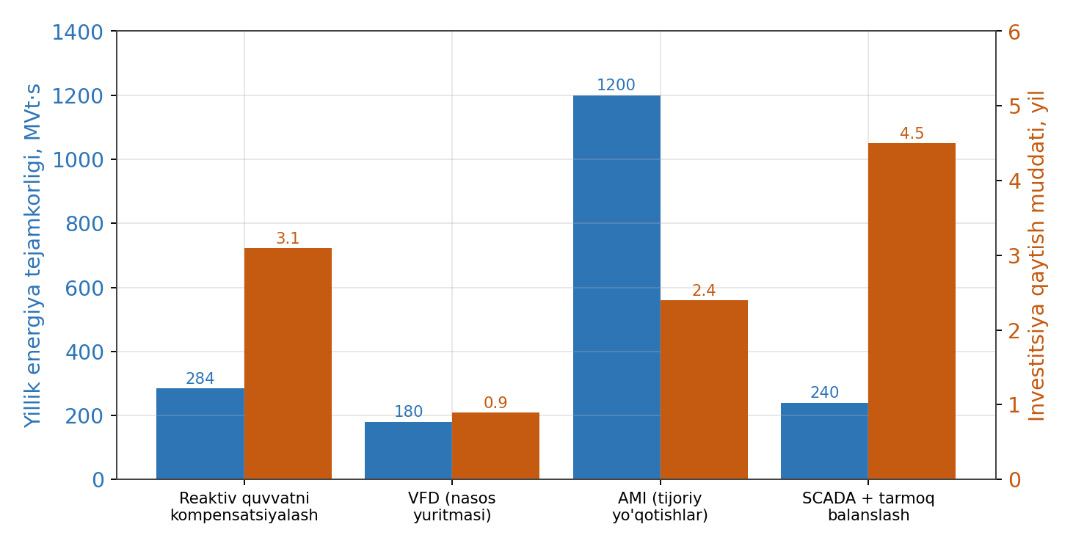
7-rasm. Choralar bo'yicha yillik tejamkorlik va investitsiya qaytish muddati
Uzoq muddatli baholashda pulning vaqt qiymati hisobga olinadi. sof joriy qiymat (NPV) quyidagicha aniqlanadi:
NPV = Σ E_y / (1 + r)ᵗ − K (3.8)
bu yerda r — diskont stavkasi, t — yil. Majmua uchun E_y = 1142 mln so'm, K = 3003 mln so'm, r = 15 % va hisob davri 8 yil bo'lganda diskontlangan tejamkorlik yig'indisi taxminan 4936 mln so'm, NPV esa ≈ 1930 mln so'm ni tashkil etadi. NPV musbat bo'lgani uchun loyiha iqtisodiy jihatdan asoslangan. Majmuaning kumulyativ pul oqimi 8-rasmda keltirilgan; u sof oqimning taxminan 2,7-yilda musbatga o'tishini ko'rsatadi.
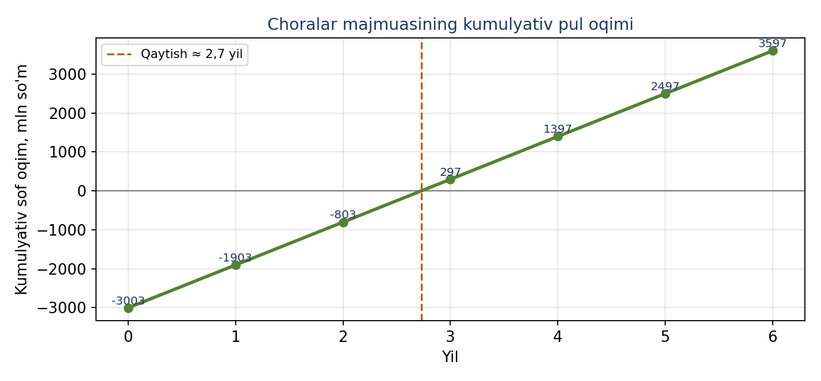
8-rasm. Choralar majmuasining kumulyativ pul oqimi
13-jadval
Choralar majmuasining yillar bo'yicha kumulyativ sof pul oqimi, mln so'm
Yil | 0 | 1 | 2 | 3 | 4 | 6
Kumulyativ oqim | −3003 | −1903 | −803 | +297 | +1397 | +3597

Choralarni quyidagi ketma-ketlikda joriy etish tavsiya etiladi: avval qo'shimcha investitsiyasiz transformator rejimini optimallashtirish, so'ngra tez qaytuvchi chastota o'zgartiruvchi qurilma va reaktiv quvvatni kompensatsiyalash, keyin AMI va SCADA. Choralarning aralash ta'siri oddiy yig'indidan kamroq, chunki kompensatsiya va SCADA bir xil texnik yo'qotish bazasiga ta'sir qiladi; shu bois majmua tejamkorligi ehtiyotkorlik bilan baholanadi.
Choralar birgalikda joriy etilganda ularning samarasi oddiy yig'indidan farq qiladi. Reaktiv quvvatni kompensatsiyalash, transformator rejimini optimallashtirish va SCADA orqali balanslash bir xil texnik yo'qotish bazasiga ta'sir ko'rsatadi, shu sababli ularning umumiy samarasi alohida samaralar yig'indisidan kamroq bo'ladi. AMI esa tijoriy yo'qotishlarga ta'sir qilgani uchun uning samarasi texnik choralar bilan kesishmaydi. Shu bois majmuaning yillik tejamkorligi ehtiyotkorlik bilan, taxminan 1100 mln so'm deb baholandi.
Iqtisodiy natijaning asosiy o'zgaruvchilarga sezgirligini baholash muhim ahamiyatga ega. Tarif va diskont stavkasining o'zgarishi loyiha samaradorligiga sezilarli ta'sir ko'rsatadi. Quyidagi 14-jadvalda majmuaning sof joriy qiymati turli tarif darajalarida keltirilgan (diskont stavkasi 15 %, hisob davri 8 yil).
14-jadval
Sof joriy qiymatning elektr energiyasi tarifiga sezgirligi
Tarif, so'm/kVt·s | Yillik tejamkorlik, mln so'm | NPV, mln so'm
480 | 915 | ≈ 1100
600 | 1142 | ≈ 1930
720 | 1370 | ≈ 2760

Jadvaldan ko'rinadiki, tarif 20 % ga oshganda sof joriy qiymat sezilarli ortadi, tarif pasayganda esa loyiha baribir foydali bo'lib qoladi. Bu choralarning iqtisodiy barqarorligini va tarif o'zgarishlariga chidamliligini tasdiqlaydi. Energiya narxlarining uzoq muddatli o'sish tendensiyasi loyihaning jozibadorligini yanada oshiradi.
Avtomatik kondensator qurilmasi quvvati bosqichlarga ajratiladi, chunki reaktiv yuklama sutka davomida o'zgaradi va doimiy to'liq kompensatsiya tungi soatlarda ortiqcha kompensatsiyaga olib keladi. Umumiy quvvat 3600 kVar olti bosqichga (har biri 600 kVar) bo'linganda, qurilma yuklamaga moslab bosqichlarni ketma-ket ulaydi. Bosqichlar soni minimal yuklamadagi reaktiv quvvat va rostlash aniqligi asosida tanlanadi; olti bosqich quvvat koeffitsientini 0,92–0,97 oralig'ida ushlab turish imkonini beradi.
Chastota o'zgartirgich samarasini aniqroq baholash uchun uning ta'sirini yuklama grafigi bo'yicha integrallash kerak. Nasos unumdorligi yil davomida o'zgargani sababli, o'rtacha quvvat tejami har bir ish rejimidagi tejamning vaqt bo'yicha o'rtacha qiymati sifatida hisoblanadi. Soddalashtirilgan baholashda o'rtacha 85 % unumdorlik qabul qilingan; aniqroq hisobda unumdorlikning taqsimot grafigi (masalan, 60 %, 75 %, 90 % rejimlardagi soatlar) bo'yicha integrallash yiliga 180 MVt·s atrofidagi tejamni tasdiqlaydi. Bu chastota o'zgartirgichning eng katta samarani o'zgaruvchan unumdorlikli nasoslarda berishini ko'rsatadi.
Aqlli hisobga olish tizimini joriy etish bosqichli amalga oshiriladi: birinchi bosqichda fider va transformator punktlari darajasidagi nazorat hisoblagichlari, ikkinchi bosqichda yirik iste'molchilar, uchinchi bosqichda esa maishiy iste'molchilar qamrab olinadi. Bunday bosqichlilik investitsiyani vaqt bo'yicha taqsimlaydi va dastlabki bosqichlardayoq tijoriy yo'qotishlarning eng katta manbalarini aniqlash imkonini beradi. Bosqichli joriy etish iqtisodiy yukni yengillashtiradi va tizimning amaliy samarasini tez namoyon qiladi.
Taklif etilgan choralar to'liq joriy etilganda tarmoqning asosiy ko'rsatkichlari sezilarli yaxshilanadi. Quvvat koeffitsienti 0,85 dan 0,95 ga ko'tariladi, maksimal to'liq quvvat 14,12 MVA dan 12,63 MVA gacha kamayadi, texnik yo'qotishlar reaktiv kompensatsiya, transformator rejimini optimallashtirish va tarmoq balanslash hisobiga taxminan 1400 MVt·s gacha pasayadi. Aqlli hisobga olish tijoriy yo'qotishlarni 2 % dan 0,5 % atrofiga tushiradi, garmonik filtrlash esa THD ni 8,8 % dan me'yoriy 5 % dan past darajaga keltiradi. Choralargacha va keyingi holatning batafsil taqqoslamasi 11-ilovada (26-jadval) keltirilgan.
Umumiy yo'qotish darajasi 5 % atrofidan 3 % gacha kamayishi kutiladi, bu uzatilgan energiyaning ikki foiz birligiga teng tejamkorlikni anglatadi. Yillik 60 GVt·s iste'mol uchun bu taxminan 1,2 GVt·s qo'shimcha foydali energiyani bildiradi. Bundan tashqari, kuchlanish sifatining yaxshilanishi iste'molchi qurilmalarining ishonchli ishlashini ta'minlaydi va transformatorning bo'shagan quvvati kelajakdagi yuklama o'sishini qoplash imkonini beradi. Shu tarzda choralar nafaqat joriy yo'qotishlarni kamaytiradi, balki tarmoqning kelajakdagi rivojlanishi uchun zaxira yaratadi.
Zamonaviy monitoring va boshqaruv tizimi uch darajali tuzilmaga ega. Quyi (dala) darajasida o'lchash transformatorlari, datchiklar va ijro mexanizmlari joylashadi; ular tok, kuchlanish, quvvat va harorat kabi parametrlarni o'lchaydi. O'rta (nazorat) darajasida dasturiy mantiqiy kontrollerlar (PLC) va masofaviy terminal qurilmalari (RTU) ma'lumotni dastlabki qayta ishlaydi va lokal avtomatlashtirishni ta'minlaydi. Yuqori (dispetcherlik) darajasida SCADA serveri ma'lumotni jamlaydi, vizuallashtiradi va operatorга masofadan boshqaruv imkonini beradi.
Narsalar interneti (IoT) texnologiyasi quyi darajadagi datchiklarni simsiz aloqa orqali bevosita serverga ulash imkonini berib, monitoring qamrovini kengaytiradi. To'plangan ma'lumotlar tahlili yuklama prognozi, nosozliklarni oldindan aniqlash va rejimni optimallashtirishda foydalaniladi. Bunday ko'p darajali tuzilma tarmoqning kuzatuvchanligini oshiradi va yo'qotishlarni real vaqt rejimida nazorat qilish hamda kamaytirish uchun zarur axborot bazasini yaratadi.
Monitoring tizimi reaktiv quvvatni kompensatsiyalash va tarmoq balanslash choralari bilan uzviy ishlaydi: kondensator qurilmasini avtomatik rostlash va fiderlar yuklamasini taqsimlash aynan monitoring ma'lumotlari asosida amalga oshiriladi. Shu sababli SCADA va IoT tizimlari boshqa choralarning samaradorligini oshiruvchi infratuzilma sifatida qaraladi.
Uchinchi bob bo'yicha xulosa. Ko'rib chiqilgan texnologiyalar yo'qotish manbalarini izchil kamaytiradi: kompensatsiya va SCADA texnik, AMI tijoriy yo'qotishlarni, chastota o'zgartiruvchi qurilma esa iste'mol hajmini pasaytiradi. Har bir chora uchun mos qurilma tanlandi, investitsiya qaytish muddati (0,9–4,5 yil) va majmua uchun musbat NPV (≈ 1930 mln so'm) hisoblandi. Bu choralarning iqtisodiy maqsadga muvofiqligini va joriy etish ketma-ketligini asoslaydi.

3.5. Hayot faoliyati xavfsizligi
To'rtinchi bobda «Vobkent» podstansiyasi va 10 kV taqsimlash tarmog'ida ishlarni bajarishda amal qilinishi zarur bo'lgan elektr xavfsizligi, mehnat muhofazasi, yong'in va ekologik xavfsizlik talablari amaliy nuqtai nazardan ko'rib chiqiladi. Bob nazariy bayonga emas, bevosita qo'llaniladigan xavfsizlik qoidalariga asoslanadi.

3.5.1. Elektr xavfsizligi, yerga ulash va shaxsiy himoya vositalari
Elektr toki insonga termik, elektrolitik va biologik ta'sir ko'rsatadi; xavf darajasi tok kuchi, o'tish vaqti va yo'liga bog'liq. Inson tanasi orqali o'tuvchi 50 mA dan ortiq o'zgaruvchan tok hayot uchun xavfli hisoblanadi, shu sababli xavfsizlik tizimlari tegish kuchlanishi va tokni ruxsat etilgan chegarada ushlab turishga qaratiladi [13]. Normal rejimda tegish kuchlanishining ruxsat etilgan qiymati uzoq ta'sirda bir necha o'n voltdan oshmasligi kerak.
Yerga ulash himoya choralarining asosi bo'lib, tashqi metall qismlarni yer bilan tutashtirib, izolatsiya buzilganda xavfli potensialni kamaytiradi. 1000 V gacha qurilmalarda yerga ulash qarshiligi belgilangan me'yordan oshmasligi, samarali yerga ulangan neytralli yuqori kuchlanishli qurilmalarda esa undan past bo'lishi talab etiladi [9, 12]. Yagona vertikal yer ulagichning qarshiligi:
R_y = ρ / (2 · π · l) · ln(4 · l / d) (4.1)
bu yerda ρ — tuproqning solishtirma qarshiligi, Om·m; l — yer ulagich uzunligi, m; d — diametri, m. Masalan, ρ = 100 Om·m, l = 3 m, d = 0,05 m bo'lganda R_y ≈ 30 Om olinadi. Talab etilgan 4 Om qarshilikka erishish uchun bir necha ulagich parallel ulanadi; ularning soni n ≈ R_y / (R_talab · η) ifoda bo'yicha aniqlanadi, bu yerda η — ekranlash koeffitsienti. Podstansiyada yerga ulash konturi, neytralni yerga ulash va potensiallarni tenglashtirish tizimi birgalikda qo'llaniladi; qarshilik muntazam o'lchanib tekshiriladi.
Amaliy jihatdan elektr xavfsizligi texnik va tashkiliy choralar bilan ta'minlanadi. Kuchlanishli qismni to'siqlash, ogohlantiruvchi belgilar, himoya o'chirish qurilmalari texnik choralar hisoblanadi. Tashkiliy jihatdan ishlar ruxsatnoma (naryad-dopusk) asosida bajariladi va ish boshlashdan oldin besh texnik tadbir ketma-ket amalga oshiriladi: kuchlanishni uzish, tasodifiy ulanishdan himoyalash, kuchlanish yo'qligini tekshirish, vaqtinchalik yerga ulash o'rnatish va ish joyini to'siqlab, ogohlantiruvchi belgi qo'yish.
Shaxsiy himoya vositalari xodimni elektr toki, yoy va mexanik ta'sirdan himoya qiladi va asosiy hamda qo'shimcha turlarga bo'linadi. Asosiy vositalar izolatsiyasi ish kuchlanishiga uzoq vaqt bardosh beradi va kuchlanishli qismga tegishga ruxsat beradi; qo'shimcha vositalar esa asosiy vosita bilan birga qo'llaniladi. 10 kV qurilmalar uchun asosiy va qo'shimcha vositalar 15-jadvalda keltirilgan.
15-jadval
10 kV elektr qurilmalarida qo'llaniladigan shaxsiy himoya vositalari
Tur | Vositalar | Vazifasi
Asosiy | izolatsion shtanga, kuchlanish ko'rsatkichi, izolatsion qisqich | kuchlanishli qism bilan ishlash
Qo'shimcha | dielektrik qo'lqop, botinka, gilam, izolatsion to'shama | asosiy vositani to'ldirish va himoya
Himoya | himoya kaskasi, ko'zoynak, yoyga chidamli kiyim | mexanik va yoy ta'siridan
Tashish/belgi | ko'chma yerga ulagich, ogohlantiruvchi plakatlar | rejimni ta'minlash

Mehnat muhofazasi xodimlarni davriy o'qitish, bilimini tekshirish va elektr xavfsizligi guruhini tayinlash orqali ta'minlanadi. Himoya vositalari belgilangan muddatlarda sinovdan o'tkazilib, yaroqliligi tasdiqlanadi. Ish joyida birinchi tibbiy yordam ko'nikmalari majburiy: jabrlanuvchini tok ta'siridan ozod qilish, nafas va yurak faoliyatini tekshirish, zarurda sun'iy nafas oldirish va yurakni bilvosita uqalash hamda tezkor tibbiy yordam chaqirish ketma-ketligida bajariladi. Bu choralar elektr jarohati oqibatlarini sezilarli kamaytiradi.

4.2. Yong'in xavfsizligi, ekologik va sanitariya-gigiyena talablari
Podstansiyada yong'in xavfining asosiy manbai transformatorning yonuvchi izolatsion moyi hisoblanadi. Qisqa tutashuv yoki izolatsiya buzilishi moyning qizishi va alangalanishiga olib kelishi mumkin. Yong'in xavfini kamaytirish uchun moy yig'gich chuqurchalar, avtomatik yong'in signalizatsiyasi va o't o'chirish vositalari nazarda tutiladi.
Kuchlanish ostidagi qurilmalarda yong'inni o'chirishda suvdan foydalanish taqiqlanadi; karbonat angidridli yoki kukunli o't o'chirgichlar qo'llaniladi. Avariya holatida xodim avval kuchlanishni uzadi, so'ngra yong'in xizmati va dispetcherni xabardor qiladi hamda himoya vositalaridan foydalangan holda o't o'chirishni boshlaydi. Avariyada harakatlanish tartibi oldindan ishlab chiqilib, xodimlar bilan muntazam mashqlar o'tkazilishi shart. Avariya rejasi evakuatsiya yo'llari, aloqa tartibi va mas'ul shaxslarni belgilab beradi.
Elektr ta'minoti obyektlarining atrof-muhitga asosiy ta'siri transformator moyining to'kilishi, elektromagnit maydon va shovqin bilan bog'liq. Moyning tuproq va suvga tushishining oldini olish uchun germetik moy yig'gich tizimlari o'rnatiladi, ishlatilgan moy belgilangan tartibda utilizatsiya qilinadi. Eskirgan qurilmalar va akkumulyatorlar maxsus chiqindi sifatida qabul qilinadi.
Elektromagnit maydon va shovqin darajasi sanitariya me'yorlari doirasida ushlab turiladi; himoya zonalari belgilanadi va aholi yashash joylariga zarur masofa saqlanadi. Energiya yo'qotishlarini kamaytirish ekologik jihatdan ham foydali: yo'qotishning kamayishi ishlab chiqarilishi lozim bo'lgan energiyani va atmosferaga chiqariladigan ifloslantiruvchi moddalar miqdorini pasaytiradi. Shunday qilib, uchinchi bobdagi texnik choralar bir vaqtning o'zida ekologik samaraga ham ega.
Podstansiyada xodimlarning ish sharoiti sanitariya-gigiyena me'yorlariga muvofiq tashkil etilishi lozim. Ish joyining yoritilganligi, harorat rejimi, shovqin va tebranish darajasi belgilangan me'yorlar doirasida saqlanadi. Dispetcherlik va boshqaruv xonalarida tabiiy va sun'iy yoritish, ventilyatsiya hamda mikroiqlim talablariga rioya qilinadi, chunki bu omillar xodimning diqqati va xatosiz ishlashiga bevosita ta'sir ko'rsatadi.
Elektromagnit maydon ta'siridan himoyalanish maqsadida kuchlanishli qurilmalar yaqinida bo'lish vaqti cheklanadi va himoya ekranlaridan foydalaniladi. Xodimlarni shaxsiy himoya vositalari, dam olish rejimi va davriy tibbiy ko'rikdan o'tkazish bilan ta'minlash mehnat muhofazasining ajralmas qismidir. Bu choralar inson omilini hisobga olib, avariyalar va kasbiy kasalliklar xavfini kamaytiradi.
Yerga ulash qurilmasining talab etilgan qarshiligini ta'minlash uchun zarur vertikal ulagichlar soni hisoblanadi. (4.1) ifoda bo'yicha bitta ulagich qarshiligi R_y ≈ 30 Om (ρ = 100 Om·m, l = 3 m, d = 0,05 m) bo'lganda, talab etilgan R_t = 4 Om va ekranlash koeffitsienti η = 0,7 uchun ulagichlar soni:
n = R_y / (R_t · η) = 30 / (4 · 0,7) ≈ 11 dona (4.2)
Demak, talab etilgan 4 Om qarshilikka erishish uchun taxminan 11 ta vertikal ulagich kontur bo'ylab teng oraliqlarda o'rnatiladi va gorizontal bog'lovchi tasma bilan ulanadi. Amalda ulagichlar soni tuproqning mavsumiy namligi va haroratiga bog'liq tuzatish koeffitsientlari hisobga olingan holda aniqlanadi, chunki quruq va sovuq tuproqda qarshilik ortadi. Yerga ulash qarshiligi yiliga kamida bir marta, eng noqulay (quruq) mavsumda o'lchanadi.
Loyihalashda yerga ulash konturi podstansiya perimetri bo'ylab joylashtiriladi va barcha metall korpuslar, neytral hamda himoya o'tkazgichlari unga ulanadi. Potensiallarni tenglashtirish tizimi qadam va tegish kuchlanishlarini xavfsiz darajada ushlab turadi. Bu choralar elektr jarohati xavfini minimal darajaga tushiradi va podstansiya xavfsizligining muhandislik asosini tashkil etadi.
To'rtinchi bobda ko'rib chiqilgan xavfsizlik choralari o'zaro bog'langan yagona tizimni tashkil etadi: texnik choralar (yerga ulash, izolatsiya, himoya o'chirish) xavfli holatning yuzaga kelishini, tashkiliy choralar (ruxsatnoma, o'qitish, nazorat) esa inson xatosini kamaytiradi. Yong'in va ekologik xavfsizlik choralari bilan birgalikda ular obyektning barqaror va xavfsiz ishlashini ta'minlaydi.
Energiya samaradorligini oshirish choralari xavfsizlik bilan ham bog'liq: zamonaviy monitoring tizimlari (SCADA, IoT) nosozliklarni erta aniqlab, avariya va jarohat xavfini kamaytiradi. Shu tarzda uchinchi bobdagi texnik yechimlar to'rtinchi bobdagi xavfsizlik talablari bilan uyg'unlashadi va yagona maqsadga — tarmoqning ishonchli, samarali va xavfsiz ishlashiga xizmat qiladi.
To'rtinchi bob bo'yicha xulosa. Obyektda xavfsiz ishlash elektr xavfsizligi, mehnat muhofazasi, yong'in va ekologik xavfsizlik talablariga birgalikda rioya qilishni taqozo etadi. Yerga ulash, shaxsiy himoya vositalari va ruxsatnoma tizimi elektr jarohatining oldini oladi, moy yig'gich va o't o'chirish vositalari yong'in xavfini kamaytiradi, ekologik choralar atrof-muhitni muhofaza qiladi. Energiya yo'qotishlarini kamaytirish texnik samara bilan birga ekologik foyda ham keltiradi.

Xulosa va tavsiyalar
Bitiruv malakaviy ishida elektr ta'minoti tizimlarida energiya sarfini kamaytirish texnologiyalari nazariy va amaliy jihatdan tadqiq etildi hamda «Vobkent» 110/35/10 kV podstansiyasi misolida miqdoriy baholandi. Bajarilgan ishning asosiy natijalari quyidagilardan iborat:
- elektr ta'minoti tizimida yo'qotishlar yuklamaga bog'liq va doimiy, shuningdek texnik va tijoriy turlarga ajratilishi nazariy jihatdan asoslandi va yo'qotishlarning tok kvadratiga, demak reaktiv quvvatga bog'liqligi ko'rsatildi;
- obyekt misolidagi hisoblar yillik texnik yo'qotishlar taxminan 1760 MVt·s (uzatilgan energiyaning 2,9 %) ekanini va ularning 68 % dan ortig'i 10 kV bo'g'inga, ayniqsa uzun qishloq fiderlariga to'g'ri kelishini aniqladi;
- fiderlar bo'yicha batafsil hisob liniya yo'qotishlari 866 MVt·s ni tashkil etishini va eng katta yo'qotish F-2, F-4 va F-5 fiderlarida ekanini ko'rsatdi;
- qisqa tutashuv toki 11,9 kA, zarba toki 30,3 kA deb hisoblandi; mavjud taqsimlash qurilmasi bu shartlarga javob beradi;
- quvvat koeffitsientining 0,85 darajasi va THD ning 8,8 % qiymati zaxiralar borligini ko'rsatdi; cos φ ni 0,95 ga ko'tarish yuklamaga bog'liq yo'qotishlarni taxminan 20 % ga kamaytirishi hisoblandi;
- transformatorlarning ish rejimini optimallashtirish qo'shimcha investitsiyasiz yiliga taxminan 153 MVt·s tejash imkonini berishi aniqlandi;
- reaktiv quvvatni kompensatsiyalash, chastota o'zgartiruvchi qurilma, AMI va SCADA texnologiyalari uchun mos qurilmalar tanlanib, ularning qaytish muddati (0,9–4,5 yil) va majmua uchun musbat sof joriy qiymat (≈ 1930 mln so'm) hisoblandi;
- choralarni joriy etishning asoslangan ketma-ketligi ishlab chiqildi: transformator rejimini optimallashtirish, so'ngra chastota o'zgartiruvchi qurilma va reaktiv quvvatni kompensatsiyalash, keyin AMI va SCADA.
Amaliy tavsiya sifatida obyektda avvalo qo'shimcha xarajat talab qilmaydigan transformator rejimini optimallashtirish, so'ngra reaktiv quvvatni kompensatsiyalash majmuasini o'rnatish va aqlli hisobga olish tizimini bosqichma-bosqich joriy etish taklif etiladi, chunki bu choralar eng katta texnik va tijoriy yo'qotishlarni qamrab oladi. Hisoblarda foydalanilgan ekspluatatsion ko'rsatkichlar tarmoqni eksplutatsiya qiluvchi korxonaning rasmiy ma'lumotlari bilan aniqlashtirilsa, natijalar amaliy loyihalash uchun bevosita asos bo'lib xizmat qiladi. Ishda ishlab chiqilgan metodika viloyatdagi o'xshash taqsimlash podstansiyalariga ham tatbiq etilishi mumkin.

Foydalanilgan adabiyotlar
1. O'zbekiston Respublikasining “Elektr energetikasi to'g'risida”gi Qonuni. — Toshkent (amaldagi tahriri bo'yicha tekshirilsin).
2. Железко Ю.С. Потери электроэнергии. Реактивная мощность. Качество электроэнергии: Руководство для практических расчётов. — М.: ЭНАС, 2009. — 456 с.
3. Идельчик В.И. Электрические системы и сети: Учебник для вузов. — М.: Энергоатомиздат, 1989. — 592 с.
4. Неклепаев Б.Н., Крючков И.П. Электрическая часть электростанций и подстанций: Справочные материалы для курсового и дипломного проектирования. — М.: Энергоатомиздат, 1989. — 608 с.
5. Фёдоров А.А., Старкова Л.Е. Учебное пособие для курсового и дипломного проектирования по электроснабжению промышленных предприятий. — М.: Энергоатомиздат, 1987. — 368 с.
6. Рожкова Л.Д., Козулин В.С. Электрооборудование станций и подстанций. — М.: Энергоатомиздат, 1987. — 648 с.
7. Поспелов Г.Е., Сыч Н.М. Потери мощности и энергии в электрических сетях. — М.: Энергоиздат, 1981. — 216 с.
8. Кудрин Б.И. Электроснабжение промышленных предприятий: Учебник для вузов. — М.: Интермет Инжиниринг, 2005. — 672 с.
9. Правила устройства электроустановок (ПУЭ). 7-е издание. — М.: Издательство НЦ ЭНАС.
10. ГОСТ 32144-2013. Электрическая энергия. Совместимость технических средств электромагнитная. Нормы качества электрической энергии в системах электроснабжения общего назначения.
11. ГОСТ 14209-85. Трансформаторы силовые масляные общего назначения. Допустимые нагрузки.
12. ГОСТ 12.1.030-81. ССБТ. Электробезопасность. Защитное заземление, зануление.
13. ГОСТ 12.1.038-82. ССБТ. Электробезопасность. Предельно допустимые значения напряжений прикосновения и токов.
14. IEEE Std 519-2014. IEEE Recommended Practice and Requirements for Harmonic Control in Electric Power Systems.
15. IEC 61000-4-30. Electromagnetic compatibility (EMC). Testing and measurement techniques. Power quality measurement methods.
16. O'zbekiston Respublikasining “Energiyadan oqilona foydalanish to'g'risida”gi Qonuni. — Toshkent (amaldagi tahriri bo'yicha tekshirilsin).
17. Карпов Ф.Ф. Компенсация реактивной мощности в распределительных сетях. — М.: Энергия, 1975. — 184 с.
18. Конюхова Е.А. Электроснабжение объектов: Учебное пособие. — М.: Академия, 2014. — 320 с.
19. Шеховцов В.П. Расчёт и проектирование схем электроснабжения. — М.: ФОРУМ, 2010. — 214 с.
20. Герасименко А.А., Федин В.Т. Передача и распределение электрической энергии: Учебное пособие. — Ростов н/Д: Феникс, 2008. — 715 с.
21. Справочник по электроснабжению и электрооборудованию / под ред. А.А. Фёдорова. В 2 т. — М.: Энергоатомиздат, 1986.
22. ГОСТ 13109-97. Нормы качества электрической энергии в системах электроснабжения общего назначения.
23. IEC 60076. Power transformers (Силовые трансформаторы). — International Electrotechnical Commission.
Eslatma: yuqoridagi manbalar haqiqiy ilmiy adabiyotlar va standartlardir. Himoyadan oldin nashr yili va tahririni qaytadan tekshirish hamda kafedra tavsiya etgan o'zbek tilidagi darsliklar bilan to'ldirish tavsiya etiladi.

Ilovalar

1-ilova. Hisoblarda qabul qilingan boshlang'ich ma'lumotlar
Quyidagi jadvalda hisoblar uchun qabul qilingan boshlang'ich ko'rsatkichlar va ularning manbasi keltirilgan. Tasdiqlangan qiymatlar ochiq manbalarga, baholangan qiymatlar esa muhandislik modeliga asoslanadi.
16-jadval
Hisoblarda qabul qilingan boshlang'ich ko'rsatkichlar
Ko'rsatkich | Qiymati | Turi
Podstansiya kuchlanish darajasi | 110/35/10 kV | Tasdiqlangan
Kuch transformatori quvvati | 25 000 kVA | Tasdiqlangan
Maksimal aktiv quvvat Pₘₐₓ | 12,0 MVt | Baholangan
Boshlang'ich quvvat koeffitsienti | 0,85 | Baholangan
Maksimal yuklamadan foydalanish, Tₘₐₓ | 5000 soat | Baholangan
10 kV fiderlar soni | 8 | Baholangan
Manba qisqa tutashuv quvvati S_k | 1500 MVA | Baholangan
Elektr energiyasi tarifi | 600 so'm/kVt·s | Baholangan (2025 y.)
Diskont stavkasi | 15 % | Baholangan

2-ilova. Shartli qisqartmalar va atamalar
Ishda qo'llanilgan asosiy qisqartmalar va atamalar 17-jadvalda keltirilgan.
17-jadval
Shartli qisqartmalar va atamalar ro'yxati
Qisqartma | Izohi
ETT | elektr ta'minoti tizimi
chastota o’zgartiruvchi qurilma | chastota o'zgartirgich (Variable Frequency Drive)
AMI | aqlli elektr energiyasini hisobga olish tizimi (Advanced Metering Infrastructure)
SCADA | dispetcherlik nazorati va ma'lumot to'plash tizimi
PLC | dasturlanadigan mantiqiy kontroller
IoT | ashyolar interneti (Internet of Things)
THD | garmonik buzilishlarning umumiy koeffitsienti
UKRM | reaktiv quvvatni avtomatik rostlovchi kondensator qurilmasi
NPV | sof joriy qiymat (Net Present Value)
cos φ | quvvat koeffitsienti

Ushbu jadval matnda uchraydigan asosiy atamalarni izohlaydi. Hisoblarda foydalanilgan baholangan ko'rsatkichlarni «Buxoro hududiy elektr tarmoqlari korxonasi» dan olinadigan rasmiy ekspluatatsion ma'lumotlar bilan almashtirish ishning amaliy qiymatini yanada oshiradi.

3-ilova. Sutkalik yuklama va o'zgaruvchan yo'qotishlar jadvali
Quyidagi jadvalda sutkalik yuklama grafigining soatlik qiymatlari va ularga mos o'zgaruvchan (yuklamaga bog'liq) quvvat yo'qotishlari keltirilgan. Yo'qotish ΔP(t) = ΔPₘₐₓ · (P(t)/Pₘₐₓ)² ifoda bo'yicha, maksimal o'zgaruvchan yo'qotish ΔPₘₐₓ = 354 kVt asosida hisoblangan. Soatlik yo'qotishlar yig'indisi sutkada taxminan 5,09 MVt·s ni tashkil etadi.
18-jadval
Sutkalik yuklama va o'zgaruvchan quvvat yo'qotishlarining soatlik taqsimoti
Soat | P, MVt | ΔP, kVt | Soat / P / ΔP
00:00 | 6,8 | 113,7 | 12:00 / 10,2 / 255,8
01:00 | 6,2 | 94,5 | 13:00 / 10,0 / 245,8
02:00 | 5,8 | 82,7 | 14:00 / 10,1 / 250,8
03:00 | 5,6 | 77,1 | 15:00 / 10,5 / 271,0
04:00 | 5,7 | 79,9 | 16:00 / 11,2 / 308,4
05:00 | 6,5 | 103,9 | 17:00 / 12,0 / 354,0
06:00 | 8,2 | 165,3 | 18:00 / 11,8 / 342,3
07:00 | 9,6 | 226,6 | 19:00 / 11,0 / 297,5
08:00 | 10,4 | 265,9 | 20:00 / 9,8 / 236,1
09:00 | 10,8 | 286,7 | 21:00 / 8,7 / 186,1
10:00 | 10,9 | 292,1 | 22:00 / 7,8 / 149,6
11:00 | 10,6 | 276,2 | 23:00 / 7,1 / 123,9

Jadvaldan ko'rinadiki, o'zgaruvchan yo'qotishlar cho'qqi yuklama soatlarida (17:00–18:00) eng yuqori, tungi soatlarda esa eng past qiymatga ega. Yo'qotishning yuklama kvadratiga bog'liqligi tufayli cho'qqi soatlardagi yo'qotish o'rtacha qiymatdan sezilarli yuqori bo'lib, aynan shu davrda reaktiv quvvatni kompensatsiyalash eng katta samara beradi.

4-ilova. 10 kV fiderlarning to'liq parametrlari va kuchlanish pasayishi
Quyidagi jadvalda har bir 10 kV fiderning uzunligi, o'tkazgich en kesimi, cho'qqi yuklamasi, toki, kuchlanish pasayishi va yillik energiya yo'qotishi keltirilgan. Kuchlanish pasayishi (2.5) ifoda bo'yicha har bir fider uchun alohida hisoblangan.
19-jadval
10 kV fiderlarning to'liq elektr parametrlari
Fider | L, km | En kesim, mm² | S, MVA | I, A | ΔU, % | ΔW, MVt·s
F-1 | 2,4 | 120 | 2,6 | 150 | 1,64 | 142,8
F-2 | 3,1 | 95 | 2,1 | 121 | 2,08 | 153,4
F-3 | 1,8 | 150 | 2,8 | 162 | 1,11 | 99,2
F-4 | 5,2 | 70 | 1,4 | 81 | 2,98 | 154,0
F-5 | 6,0 | 70 | 1,2 | 69 | 2,90 | 130,6
F-6 | 2,0 | 95 | 1,7 | 98 | 1,08 | 64,9
F-7 | 3,6 | 95 | 1,5 | 87 | 1,74 | 90,9
F-8 | 2,8 | 120 | 1,1 | 64 | 0,80 | 29,8

Barcha fiderlarda kuchlanish pasayishi 3 % dan oshmaydi va me'yoriy ±10 % chegarada qoladi. Eng katta kuchlanish pasayishi va yo'qotish uzun hamda kichik en kesimli qishloq fiderlarida (F-4, F-5) kuzatiladi; bu fiderlarda o'tkazgich en kesimini oshirish yoki yuklamani qayta taqsimlash qo'shimcha samara berishi mumkin. Bu xulosa uchinchi bobdagi tarmoq balanslash chorasini asoslaydi.

5-ilova. Oylik energiya iste'moli va yo'qotishlar
Quyidagi jadvalda oylik energiya iste'moli va unga mos texnik yo'qotishlar keltirilgan. Oylik yo'qotish iste'molning taxminan 2,9 % i sifatida baholangan; aniq qiymat har oydagi yuklama rejimiga bog'liq holda o'zgaradi.
20-jadval
Oylik energiya iste'moli va texnik yo'qotishlar
Oy | Iste'mol, MVt·s | Yo'qotish, MVt·s | Yo'qotish ulushi, %
Yanvar | 5600 | 164 | 2,9
Fevral | 5100 | 149 | 2,9
Mart | 4600 | 135 | 2,9
Aprel | 4300 | 126 | 2,9
May | 4600 | 135 | 2,9
Iyun | 5400 | 158 | 2,9
Iyul | 5900 | 173 | 2,9
Avgust | 5800 | 170 | 2,9
Sentabr | 4800 | 141 | 2,9
Oktabr | 4400 | 129 | 2,9
Noyabr | 4700 | 138 | 2,9
Dekabr | 5200 | 152 | 2,9
Jami | 60400 | 1770 | 2,9

Yillik yo'qotish bo'yicha oylik yig'indi (≈1770 MVt·s) ikkinchi bobda elementlar bo'yicha hisoblangan qiymat (1760 MVt·s) bilan deyarli mos keladi, bu hisoblar ishonchliligini tasdiqlaydi. Eng yuqori yo'qotish yozgi (iyul-avgust) va qishki (yanvar) cho'qqi iste'mol oylariga to'g'ri keladi.

6-ilova. Choralar majmuasining sakkiz yillik pul oqimi
Quyidagi jadvalda choralar majmuasining sakkiz yil davomidagi nominal va diskontlangan (r = 15 %) pul oqimi keltirilgan. Yillik tejamkorlik 1100 mln so'm, boshlang'ich investitsiya 3003 mln so'm deb qabul qilingan.
21-jadval
Choralar majmuasining sakkiz yillik pul oqimi, mln so'm
Yil | Sof oqim (nominal) | Kumulyativ (nominal) | Diskont. oqim | Kumulyativ (NPV)
0 | −3003 | −3003 | −3003 | −3003
1 | +1100 | −1903 | +956 | −2047
2 | +1100 | −803 | +832 | −1215
3 | +1100 | +297 | +723 | −492
4 | +1100 | +1397 | +629 | +137
5 | +1100 | +2497 | +547 | +684
6 | +1100 | +3597 | +476 | +1160
7 | +1100 | +4697 | +414 | +1574
8 | +1100 | +5797 | +360 | +1934

Nominal hisobda majmua taxminan 2,7-yilda, diskontlangan hisobda esa to'rtinchi yilda o'zini qoplaydi. Sakkiz yil oxirida sof joriy qiymat ijobiy bo'lib, taxminan 1934 mln so'm ni tashkil etadi. Bu loyihaning nafaqat tez qaytishini, balki uzoq muddatli iqtisodiy foydasini ham tasdiqlaydi. Tariflarning oshib borishi va energiya tanqisligining kuchayishi bu samarani yanada oshiradi.

7-ilova. Tanlangan asosiy qurilmalarning umumlashtirilgan spetsifikatsiyasi
Quyidagi jadvalda taklif etilgan choralar uchun tanlangan asosiy qurilmalarning umumlashtirilgan texnik ko'rsatkichlari jamlangan. Aniq markalar va ishlab chiqaruvchilar loyihalash bosqichida bozor takliflari asosida tanlanadi.
22-jadval
Tanlangan asosiy qurilmalarning umumlashtirilgan spetsifikatsiyasi
Chora | Asosiy qurilma | Asosiy ko'rsatkichlar
Reaktiv quvvat kompensatsiyasi | Avtomatik kondensator qurilmasi (UKRM) | 10,5 kV; 3600 kVar; 6×600 kVar; drossel bilan
Yuklamani boshqarish | Chastota o'zgartirgich (nasos sinfi) | 110 kVt; 3×380 V; PID rostlash; kirish drosseli
Hisobni avtomatlashtirish | Aqlli hisoblagich va konsentrator | masofadan o'qish; ikki tomonlama aloqa; MDM
Monitoring | SCADA/RTU va IoT datchiklar | real vaqt nazorati; masofadan boshqaruv

Qurilmalar tanlashda ularning kuchlanish va quvvat sinfining obyekt parametrlariga mosligi, qisqa tutashuv toklariga turg'unligi (11,9 kA) va ekspluatatsion ishonchliligi asosiy mezon hisoblanadi.

8-ilova. Yo'qotishlarni kamaytirish bo'yicha bosqichli yo'l xaritasi
Quyidagi jadvalda choralarni joriy etishning tavsiya etilgan bosqichli rejasi keltirilgan. Reja qaytish muddati va texnik ustuvorlik asosida tuzilgan.
23-jadval
Yo'qotishlarni kamaytirish bo'yicha bosqichli yo'l xaritasi
Bosqich | Chora | Muddat | Kutilayotgan samara
1 | Transformator rejimini optimallashtirish | darhol | 153 MVt·s/yil, xarajatsiz
2 | Chastota o'zgartiruvchi qurilma | 1-yil | 180 MVt·s/yil; T_q ≈ 0,9 yil
3 | Reaktiv quvvatni kompensatsiyalash | 1–2-yil | 284 MVt·s/yil; T_q ≈ 3,1 yil
4 | Aqlli hisobga olish (AMI) | 2–3-yil | 1200 MVt·s/yil; T_q ≈ 2,4 yil
5 | SCADA va tarmoq balanslash | 3–4-yil | 240 MVt·s/yil; T_q ≈ 4,5 yil

Bosqichli yondashuv investitsiyani vaqt bo'yicha taqsimlaydi, har bir bosqich natijasini baholash va keyingi bosqichni shu asosda aniqlashtirish imkonini beradi. Birinchi ikki bosqich kam xarajatli va tez qaytuvchi bo'lgani uchun darhol joriy etish tavsiya etiladi, keyingi bosqichlar esa olingan tejamkorlik hisobidan moliyalashtirilishi mumkin. Bu yondashuv tarmoqda yo'qotishlarni izchil va barqaror kamaytirishni ta'minlaydi.

9-ilova. Transformatorning ruxsat etilgan yuklanish koeffitsientlari
Quyidagi jadvalda kuch transformatorining turli rejimlardagi ruxsat etilgan yuklanish koeffitsientlari keltirilgan. Ular transformatorning xizmat muddatini saqlagan holda qisqa muddatli ortiqcha yuklanishga yo'l qo'yish chegaralarini belgilaydi va transformator rejimini boshqarishda hisobga olinadi.
24-jadval
Transformatorning ruxsat etilgan yuklanish koeffitsientlari (umumlashtirilgan)
Rejim | Yuklanish koeffitsienti | Davomiyligi
Doimiy normal | ≤ 1,0 | cheksiz
Sutkalik notekislik bo'yicha | 1,0–1,3 | bir necha soat
Avariyadan keyingi | 1,3–1,4 | cheklangan vaqt
Qisqa muddatli avariya | ≤ 1,4–1,5 | 30 daqiqagacha

Jadvaldan ko'rinadiki, transformator qisqa muddatga nominal quvvatdan oshiq yuklanishi mumkin; bu xususiyat parallel transformatorlardan biri ishdan chiqqanda yoki cho'qqi yuklama davrida tarmoqning uzluksiz ishlashini ta'minlaydi. Yuklanish koeffitsienti va davomiyligi transformatorning isish rejimi bilan cheklanadi.

10-ilova. Relay himoyasi sozlamalarining umumlashtirilgan ko'rsatkichlari
Quyidagi jadvalda 10 kV fiderlar va transformator himoyasining asosiy turlari va vazifalari keltirilgan. Aniq sozlamalar qisqa tutashuv toklari (11,9 kA) va yuklama toklari asosida loyihalash bosqichida hisoblanadi.
25-jadval
Relay himoyasining asosiy turlari va vazifalari
Himoya turi | Obyekt | Vazifasi
Maksimal tok himoyasi | 10 kV fider | qisqa tutashuvdan himoya
Tok kesimi | fider boshi | tezkor o'chirish
Differensial himoya | kuch transformatori | ichki nosozlikdan himoya
Gaz himoyasi | transformator baki | ichki yoy va moy parchalanishi
Yerga tutashuv himoyasi | 10 kV tarmoq | bir fazali tutashuvni aniqlash

Relay himoyasi tarmoqning ishonchliligini ta'minlaydi va nosozlik joyini tezda ajratib, yo'qotish hamda avariya ko'lamini kamaytiradi. Zamonaviy mikroprotsessorli himoya qurilmalari SCADA tizimiga integratsiya qilinib, masofadan nazorat va tahlil imkonini beradi, bu esa uchinchi bobdagi monitoring yechimlari bilan uzviy bog'liqdir.

11-ilova. Choralargacha va keyingi holatning qiyosiy taqqoslamasi
Quyidagi jadvalda taklif etilgan choralar joriy etilgunga qadar va undan keyingi kutilayotgan asosiy ko'rsatkichlar taqqoslangan. Taqqoslama choralarning umumiy texnik samarasini yaqqol ko'rsatadi.
26-jadval
Choralargacha va keyingi holatning qiyosiy taqqoslamasi
Ko'rsatkich | Choralargacha | Choralardan keyin
Quvvat koeffitsienti, cos φ | 0,85 | 0,95
Maksimal to'liq quvvat, MVA | 14,12 | 12,63
Texnik yo'qotish, MVt·s/yil | 1760 | ≈ 1400
Tijoriy yo'qotish, % | ≈ 2,0 | ≈ 0,5
Garmonik buzilish, THD, % | 8,8 | < 5
Umumiy yo'qotish, % | ≈ 5,0 | ≈ 3,0

Taqqoslamadan ko'rinadiki, choralar majmuasi yo'qotishlarni sezilarli kamaytiradi va kuchlanish sifatini me'yoriy darajaga keltiradi. Eng katta nisbiy yaxshilanish tijoriy yo'qotishlar va quvvat koeffitsienti bo'yicha kuzatiladi.

12-ilova. Ishda qo'llanilgan asosiy hisob formulalari
Quyidagi jadvalda ishda foydalanilgan asosiy formulalar jamlangan. Ular yo'qotishlar, kuchlanish, kompensatsiya va iqtisodiy samaradorlikni hisoblashda qo'llaniladi.
27-jadval
Ishda qo'llanilgan asosiy hisob formulalari
Kattalik | Formula
Quvvat yo'qotishi | ΔP = 3 · I² · R
Quvvat yo'qotishi (P, Q orqali) | ΔP = (P² + Q²) · R / U²
Kuchlanish pasayishi | ΔU = (P · R + Q · X) / U
Maksimal yo'qotishlar vaqti | τ = (0,124 + Tₘₐₓ/10000)² · 8760
Transformator yuklama yo'qotishi | ΔW = ΔP_qt · (S/Sₙₒₘ)² · τ
Kompensatsiya quvvati | Q_k = P · (tan φ₁ − tan φ₂)
Garmonik buzilish | THD = √(ΣUₙ²) / U₁ · 100 %
Investitsiya qaytish muddati | T_q = K / E_y
Sof joriy qiymat | NPV = Σ E_y/(1+r)ᵗ − K
Iqtisodiy en kesim | F_iq = I / j_iq

Ushbu formulalar to'plami ishning hisob-kitob asosini tashkil etadi va o'xshash obyektlar uchun ham qo'llanilishi mumkin bo'lgan yagona metodikani aks ettiradi.

13-ilova. Monitoring tizimida nazorat qilinadigan asosiy parametrlar
Quyidagi jadvalda SCADA va IoT tizimi orqali nazorat qilinadigan asosiy parametrlar va ularning ahamiyati keltirilgan.
28-jadval
Monitoring tizimida nazorat qilinadigan asosiy parametrlar
Parametr | O'lchanadigan joy | Ahamiyati
Aktiv va reaktiv quvvat | fider va transformator | yuklama va yo'qotish nazorati
Kuchlanish | 10 kV shinalar | sifat nazorati
Tok | fiderlar | ortiqcha yuklanish nazorati
Transformator harorati | transformator baki | resurs va xavfsizlik
Quvvat koeffitsienti | shinalar | kompensatsiyani boshqarish
Garmonik buzilish | shinalar | sifat va filtrlash nazorati

Mazkur parametrlarni uzluksiz kuzatish tarmoqni optimal rejimda ushlab turish, nosozliklarni erta aniqlash va yo'qotishlarni minimal darajaga keltirish imkonini beradi. Bu jadval monitoring tizimining amaliy qo'llanilish doirasini umumlashtiradi.

